## 2023高考新情境与热点专练

### 新情境专练1　世界环境日与环境保护

1.2021年世界环境日主题为“人与自然和谐共生”，旨在保护环境、造福人类。下列有关说法正确的是(　　)

A.绿色化学的核心是应用化学原理对环境污染进行治理

B.用光催化分解代替电解水制氢气，可实现节能环保

C.天然气、沼气和太阳能分别属于化石能源、可再生能源和二次能源

D.“海水淡化”可以解决“淡水供应危机”，向海水中加入净水剂明矾可以使海水淡化

答案　B

解析　A.绿色化学的核心是利用化学原理从源头上减少和消除工业生产对环境的污染，反应物的原子全部转化为期望的最终产物，故A错误；B.电解消耗电能，而光催化还原水制氢可利用太阳能，更节约能源，故B正确；C.天然气属于化石能源、沼气属于可再生能源、太阳能属于一次能源，故C错误；D.明矾水解生成的氢氧化铝胶体具有净水作用，明矾不能降低海水的盐离子浓度，不能使海水淡化，故D错误。

2.格拉斯哥气候变化大会因疫情推后至定2021年11月1～12日举行。各方致力于合作增加气候行动、建设气候韧性、降低碳排放，为人类生存环境创造好的条件。下面关于环境的说法正确的是(　　)

A.地球上的碳是不断地循环着的，所以大气中的CO2含量不会改变

B.燃烧含硫的物质导致酸雨的形成

C.生活中臭氧的含量越高对人越有利

D.气候变暖只是偶然的因素

答案　B

解析　A.人类消耗化石燃料的增加和森林的乱砍滥伐，使空气中二氧化碳含量增加，导致地球气温升高，故A错误； B.燃烧含硫的物质可以产生大量二氧化硫，导致酸雨的形成，故B正确；C.微量臭氧的存在可以净化空气，有利人体健康，臭氧的体积分数超过10－4%，除对人体有一定毒害外，引起哮喘发作，导致上呼吸道疾病恶化，同时刺激眼睛，使视觉敏感度和视力降低，臭氧含量越高，对人体健康越不利，故C错误；D.气候变暖与空气中二氧化碳含量增加引起的温室效应，与人类活动有关，不是偶然因素，故D错误。

3.化学与生活密切相关。下列说法不正确的是(　　)

A.研究海水淡化技术以缓解淡水资源紧缺问题

B.燃煤中加入CaO主要是为了减少CO2气体排放

C.绿色化学要求从源头上消除或减少生产活动对环境的污染

D.研制高性能的耐磨轮胎，可以减少PM2.5等颗粒物的产生

答案　B

解析　A.海水资源较为丰富，通过海水资源可以缓解淡水资源短缺的问题，故A说法正确；B.燃煤中加入CaO主要是为了减少SO2气体排放，故B说法错误；C.绿色化学的核心内容之一是“原子经济性”， 是研究利用一套原理在化学产品的设计、开发和加工生产过程中减少或消除使用或产生对人类健康和环境有害物质的科学，故C说法正确；D.PM2.5与固体颗粒的排放有关，所以研制高性能的耐磨轮胎，减少固体颗粒的排放，可减少细颗粒物(PM2.5)的产生，故D说法正确。

4.SO2与我们的生活息息相关，低浓度SO2废气的处理是工业难题，目前常用的一种处理方法如下

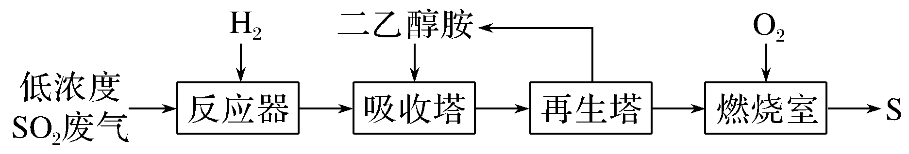

已知：反应器中发生反应3H2＋SO2===H2S＋2H2O。

下列有关说法不正确的是(　　)

A.SO2是有毒气体，能形成酸雨破坏环境，不能用作食品的防腐剂

B.二乙醇胺的作用是吸收H2S，且可以循环使用

C.再生塔中加热分解重新获得H2S，主要目的是富集H2S

D.理论上燃烧室中的O2可以用SO2代替

答案　 A

解析　A.SO2是一种有毒气体，具有还原性，也可作为食品的防腐剂，如SO2是红酒的添加剂，选项错误，A符合题意； B.二乙醇胺可吸收反应生成的H2S，由流程可知，二乙醇胺可循环使用，选项正确，B不符合题意；C.再生塔中加热分解重新获得二乙醇胺和H2S，此时得到的H2S纯度较高，因此再生塔主要的目的是富集H2S，选项正确，C不符合题意；D.由于H2S和SO2能反应生成S和H2O，因此燃烧室中的O2可以用SO2代替，选项正确，D不符合题意。

5.“打造青山常在、绿水长流、空气常新的美丽中国”。下列水处理方法错误的是(　　)

A.用臭氧进行自来水消毒

B.用硫酸铁除去水中的悬浮物

C.用Na2SO4除去硬水中的Mg2＋和Ca2＋

D.用Na2S除去工业废水中的Cu2＋和Hg2＋

答案　 C

解析　臭氧具有强氧化性，可杀死水中的细菌病毒，可用于自来水的杀菌消毒，A项正确；硫酸铁中的Fe3＋水解形成的Fe(OH)3胶体表面积大，具有吸附性，可以吸附水中的悬浮物，达到净水的目的，B项正确；MgSO4易溶于水，CaSO4微溶于水，故用Na2SO4不能有效除去硬水中的Mg2＋、Ca2＋，C项错误；CuS和HgS均难溶于水，故可以用Na2S除去工业废水中的Cu2＋和Hg2＋，D项正确。

6.空气中的硫酸盐会加剧雾霾的形成，我国科学家用下列实验研究其成因：反应室底部盛有不同吸收液，将SO2和NO2按一定比例混合，以N2或空气为载体通入反应室，相同时间后，检测吸收液中SO的含量，数据如下：

|  |  |  |  |  |
| --- | --- | --- | --- | --- |
| 反应室 | 载气 | 吸收液 | SO含量 | 数据分析 |
| ① | N2 | 蒸馏水 | *a* | ⅰ.*b*≈*d*>*a*≈*c*  ⅱ.若起始不通过NO2，则最终检测不到SO |
| ② | 空气 | 3%氨水 | *b* |
| ③ | 蒸馏水 | *c* |
| ④ |  | 3%氨水 | *d* |

下列说法不正确的是(　　)

A.控制SO2和氮氧化物的排放是治理雾霾的有效措施

B.反应室①中可能发生反应：SO2＋ 2NO2＋ 2H2O===H2SO4 ＋ 2HNO2

C.本研究表明：硫酸盐的形成主要与空气中O2有关

D.农业生产中大量使用铵态氮肥可能会加重雾霾的形成

答案　C

解析　A.因为空气中的硫酸盐会加剧雾霾的形成。SO2和氮氧化物在一定条件下可以产生SO，所以控制SO2和氮氧化物的排放是治理雾霾的有效措施，故A正确；B.反应室①中SO2为还原剂，NO2为氧化剂，N2做载体，蒸馏水做吸收液，可发生反应：SO2＋2NO2＋2H2O===H2SO4 ＋ 2HNO2，故B正确；C.由已知*b*≈*d*＞*a*≈*c*，若起始不通入NO2，则最终检测不到SO，可知硫酸盐的形成主要与NO2有关，故C错误；D.铵态氮肥易挥发产生氨气。由已知的数据分析可知，在载体相同，吸收液为氨水的条件下，将SO2和NO2按一定比例混合时产生SO的浓度较大，而空气中的硫酸盐又会加剧雾霾的形成。所以农业生产中大量使用铵态氮肥可能会加重雾霾的形成，故D正确。

7.污染物的有效去除和资源的充分利用是化学造福人类的重要研究课题。某研究小组利用软锰矿(主要成分为MnO2，另含有少量铁、铝、铜、镍等金属化合物)作脱硫剂，通过如下简化流程既脱除燃煤尾气中的SO2，又制得电池材料MnO2(反应条件已省略)。

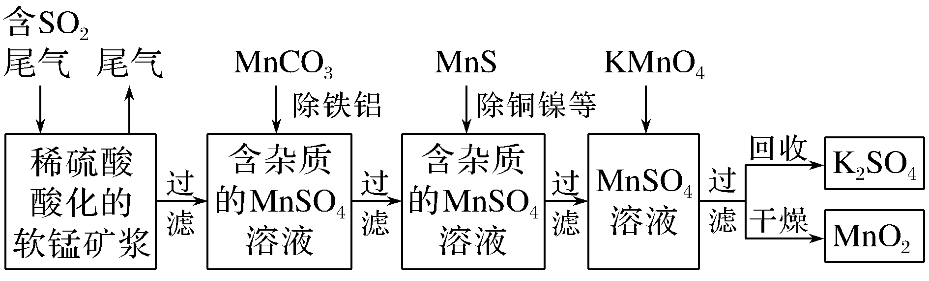

下列说法不正确的是(　　)

A.上述流程脱硫实现了废弃物的综合利用和酸雨的减少

B.用MnCO3能除去溶液中Al3＋和Fe3＋，其原因是碳酸铝和碳酸铁的溶解度比MnCO3更小

C.MnO2是碱性锌锰电池的正极材料，碱性锌锰电池放电时，正极的电极反应式是MnO2＋H2O＋e－===MnOOH＋OH－

D.假设脱除的SO2只与软锰矿浆中MnO2反应。按照图示流程，将*a* m3(标准状况)含SO2的体积分数为*b*%的尾气通入矿浆，若SO2的脱除率为89.6%，最终得到MnO2的物质的量为*c* mol，则除去铁、铝、铜、镍等杂质时，所引入的锰元素相当于MnO2为(0.6*c*－0.4*ab*)mol。

答案　B

解析　含有二氧化硫的气体，经过一系列变化最终变为硫酸钾，上述流程实现了废弃物的综合利用，减少了SO2的排放，使得酸雨也减少，A正确；MnCO3消耗溶液中的酸，溶液的pH升高，促使Al3＋和Fe3＋水解生成氢氧化物沉淀；而不是碳酸铝和碳酸铁的溶解度比MnCO3更小，B错误；MnO2是碱性锌锰电池的正极材料，发生还原反应，正极的电极反应式是MnO2＋H2O＋e－===MnOOH＋OH－，C正确；流程中发生的反应有：MnO2＋SO2===MnSO4、2H2O＋3MnSO4＋2KMnO4===K2SO4＋5MnO2＋2H2SO4，生成MnO2的物质的量为*c* mol，所以反应消耗的MnSO4物质的量为*n*＝*c* mol×3/5＝0.6*c* mol, 而吸收SO2生成 MnSO4的物质的量为*n*1＝*a*×1 000×*b*%×89.6%/22.4 mol＝0.4*ab* mol, 所以引入的锰元素的物质的量*n*2＝*n*－*n*1＝(0.6*c*－0.4*ab*)mol，D正确。

8.“共生系统”能很大程度上提高经济效益。研究硫酸工业尾气的“共生系统”具有重要意义。回答下列问题：

(1)工业上，将Na2CO3和Na2S以合适的物质的量比配成溶液，吸收富集的SO2，可制取重要的化工原料Na2S2O3，同时放出CO2.该反应的化学方程式为_________________________________________________________________。

(2)工业上，将富含SO2的工业尾气降温液化，收集液态SO2.用液态SO2、硫磺(用S表示)、液氯为原料，在200 ℃～250 ℃活性炭催化条件下合成氯化剂SOCl2，该反应中氧化剂与还原剂的物质的量之比为________。

(3)氯化亚砜(SOCl2，易挥发液体，易水解)常用作脱水剂。ZnCl2·*x*H2O制取无水ZnCl2流程如图所示：

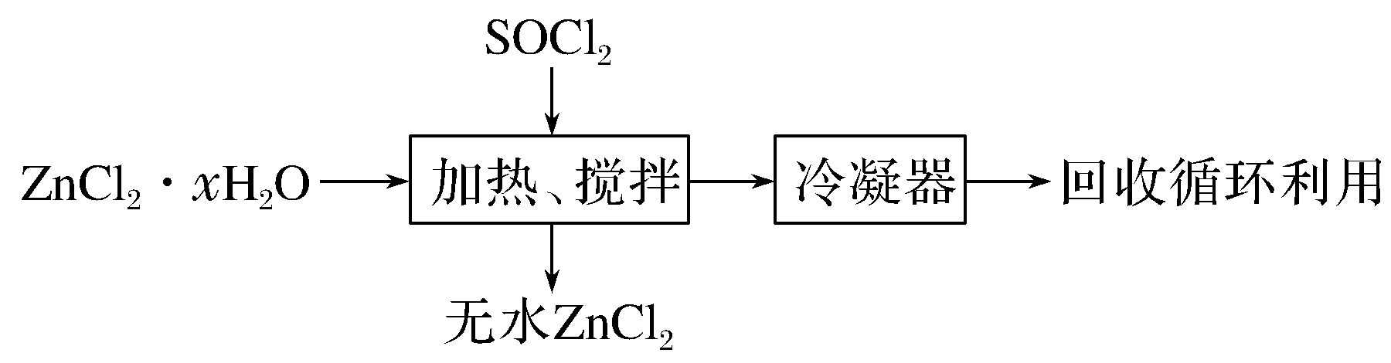

①利用SOCl2和ZnCl2·*x*H2O混合加热可制得无水ZnCl2的原因是__________________________________________________________________

(用化学方程式和必要的文字解释)。

②甲同学认为SOCl2也可用于FeCl3·6H2O制取无水FeCl3，但乙同学认为该过程会发生氧化还原反应。要验证乙同学观点是否正确，可选择下列试剂中的________(填序号)。

a.K3[Fe(CN)6]溶液

b.BaCl2溶液和稀盐酸

c.AgNO3溶液和稀硝酸

d.酸性KMnO4溶液

答案　(1)2Na2S＋Na2CO3＋4SO2===3Na2S2O3＋CO2

(2)2∶1

(3)①SOCl2和水反应生成 HCl和SO2，发生SOCl2＋H2O===SO2↑＋2HCl↑，生成的 HCl抑制Zn2＋的水解，最终得到无水ZnCl2　②ab

解析　(1)Na2CO3和Na2S可以1∶2的物质的量之比混合，再通入二氧化硫发生反应生成Na2S2O3和二氧化碳，反应中S元素的化合价从－2价升高到＋2价，S的化合价从＋4价降低到＋2价，反应的方程式为2Na2S＋Na2CO3＋4SO2===3Na2S2O3＋CO2；(2)用液态SO2、硫磺(用S表示)、液氯为原料，在200 ℃～250 ℃活性炭催化条件下合成氯化剂SOCl2，反应的方程式为SO2＋2Cl2＋S2SOCl2，氧化剂与还原剂的物质的量之比为2∶1；(3)①SOCl2和ZnCl2·*x*H2O混合加热可制得无水ZnCl2的原因是SOCl2和水反应生成 HCl和SO2，发生SOCl2＋H2O===SO2↑＋2HCl↑，生成的 HCl抑制Zn2＋的水解，最终得到无水ZnCl2，故答案为：SOCl2和水反应生成 HCl和SO2，发生SOCl2＋H2O===SO2↑＋2HCl↑，生成的HCl抑制Zn2＋的水解，最终得到无水ZnCl2；②若发生氧化还原反应，则Fe3＋会被还原为Fe2＋，SO2被氧化为SO，检验Fe2＋、SO即可，SO与钡离子生成白色沉淀硫酸钡，Fe2＋与K3[Fe(CN)6]溶液生成蓝色沉淀。

### 新情境专练2　新冠疫情与形形色色的消毒剂

1.为防止新冠肺炎疫情蔓延，防疫人员使用了多种消毒剂进行环境消毒，其中过氧乙酸(C2H4O3)是一种重要的消毒剂。过氧乙酸属于(　　)

A.酸性氧化物 B.胶体

C.混合物 D.有机物

答案　D

解析　酸性氧化物是指能和碱反应生成盐和水的氧化物，C2H4O3不是酸性氧化物，故A错误；C2H4O3组成物质只有一种，是纯净物，故B、C错误；C2H4O3是含碳的化合物，是有机物，故D正确。

2.碘酒是碘的酒精溶液，下列关于碘酒的说法不正确的是(　　)

A.碘酒是混合物 B.溶剂为酒精

C.溶质为I2 D.碘酒是纯净物

答案　D

解析　由不同的分子组成的是混合物，碘酒是碘的酒精溶液，因此碘酒是混合物，而不是纯净物。其中溶剂是酒精，溶质是单质碘。

3.过氧乙酸(C2H4O3)是一种重要的消毒剂，下列关于过氧乙酸的说法中不正确的是(　　)

A.过氧乙酸被用作防止新冠肺炎疫情蔓延的首选化学消毒剂

B.因含有过氧基(—O—O—)而有强氧化性，但其不稳定，易分解生成乙酸和氧气

C.过氧乙酸有消毒作用的原因是它具有强氧化性

D.商品过氧乙酸一般是15%～21%的溶液，需稀释后用于物体表面的消毒

答案　A

解析　液体过氧化物类消毒剂有腐蚀性，对眼睛、黏膜和皮肤有刺激性，有灼伤危险，因而不是首选消毒剂，故A错误；过氧乙酸因含有过氧基(—O—O—)而有强氧化性，但其不稳定，易分解生成乙酸和氧气，故B正确；过氧乙酸有消毒作用的原因是它具有强氧化性，故C正确；商品过氧乙酸一般是15%～21%的溶液，需稀释后使用，故D正确。

4.日常生活中我们经常用到一些消毒剂，下列有关说法正确的是(　　)

A.过氧化氢有“绿色氧化剂”之称，故过氧化氢只能作氧化剂

B.氯气常用于自来水的杀菌消毒，其中起杀菌消毒作用的是氯气

C.过氧乙酸(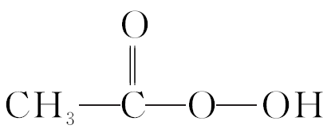)分子中既有极性键又有非极性键

D.4.8 g臭氧与3.36 L氧气含有的原子总数相等

答案　C

解析　过氧化氢中氧元素化合价为－1价，可以升高为0价，在反应中作还原剂，如和高锰酸钾溶液反应作还原剂，也可以降低为－2价，在反应中作氧化剂，如和亚铁离子的反应，故A错误；氯气与水反应生成HClO，具有强氧化性，起杀菌消毒作用的物质是次氯酸，故B错误；C、H与C、O之间形成极性键，而C、C与O、O之间形成非极性键，则分子中既有极性键又有非极性键，故C正确；气体温度、压强不知，3.36 L氧气含有的原子总数不能计算，故D错误。

5.某消毒液的有效成分为对氯间二甲苯酚(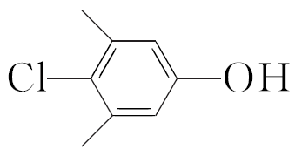)，下列关于对氯间二甲苯酚的说法正确的是(　　)

A.分子式为C8H9ClO

B.易溶于水和乙醇

C.可以与溴水发生加成反应

D.不能使酸性高锰酸钾溶液褪色

答案　A

解析　A.对氯间二甲苯酚的分子式为C8H9ClO，A正确；B.对氯间二甲苯酚易溶于乙醇，但在水中的溶解度较小，B不正确；C.对氯间二甲苯酚与溴水不能发生加成反应，C不正确；D.对氯间二甲苯酚分子中的酚羟基、甲基都能使酸性高锰酸钾溶液褪色，D不正确；故选A。

6.氯气用于自来水的杀菌消毒，但在消毒时会产生一些负面影响，因此人们开始研究一些新型自来水消毒剂。某学习小组查阅资料发现NCl3可作为杀菌消毒剂，该小组利用下图所示的装置制备NCl3，NCl3的相关性质如下：

|  |  |  |
| --- | --- | --- |
| 物理性质 | 制备原理 | 化学性质 |
| 黄色油状液体，熔点为－40 ℃，沸点为71 ℃，不溶于冷水，易溶于有机溶剂，密度为  1.65 g·mL－1 | Cl2与NH4Cl水溶液在低温下反应 | 95 ℃爆炸，热水中发生水解 |

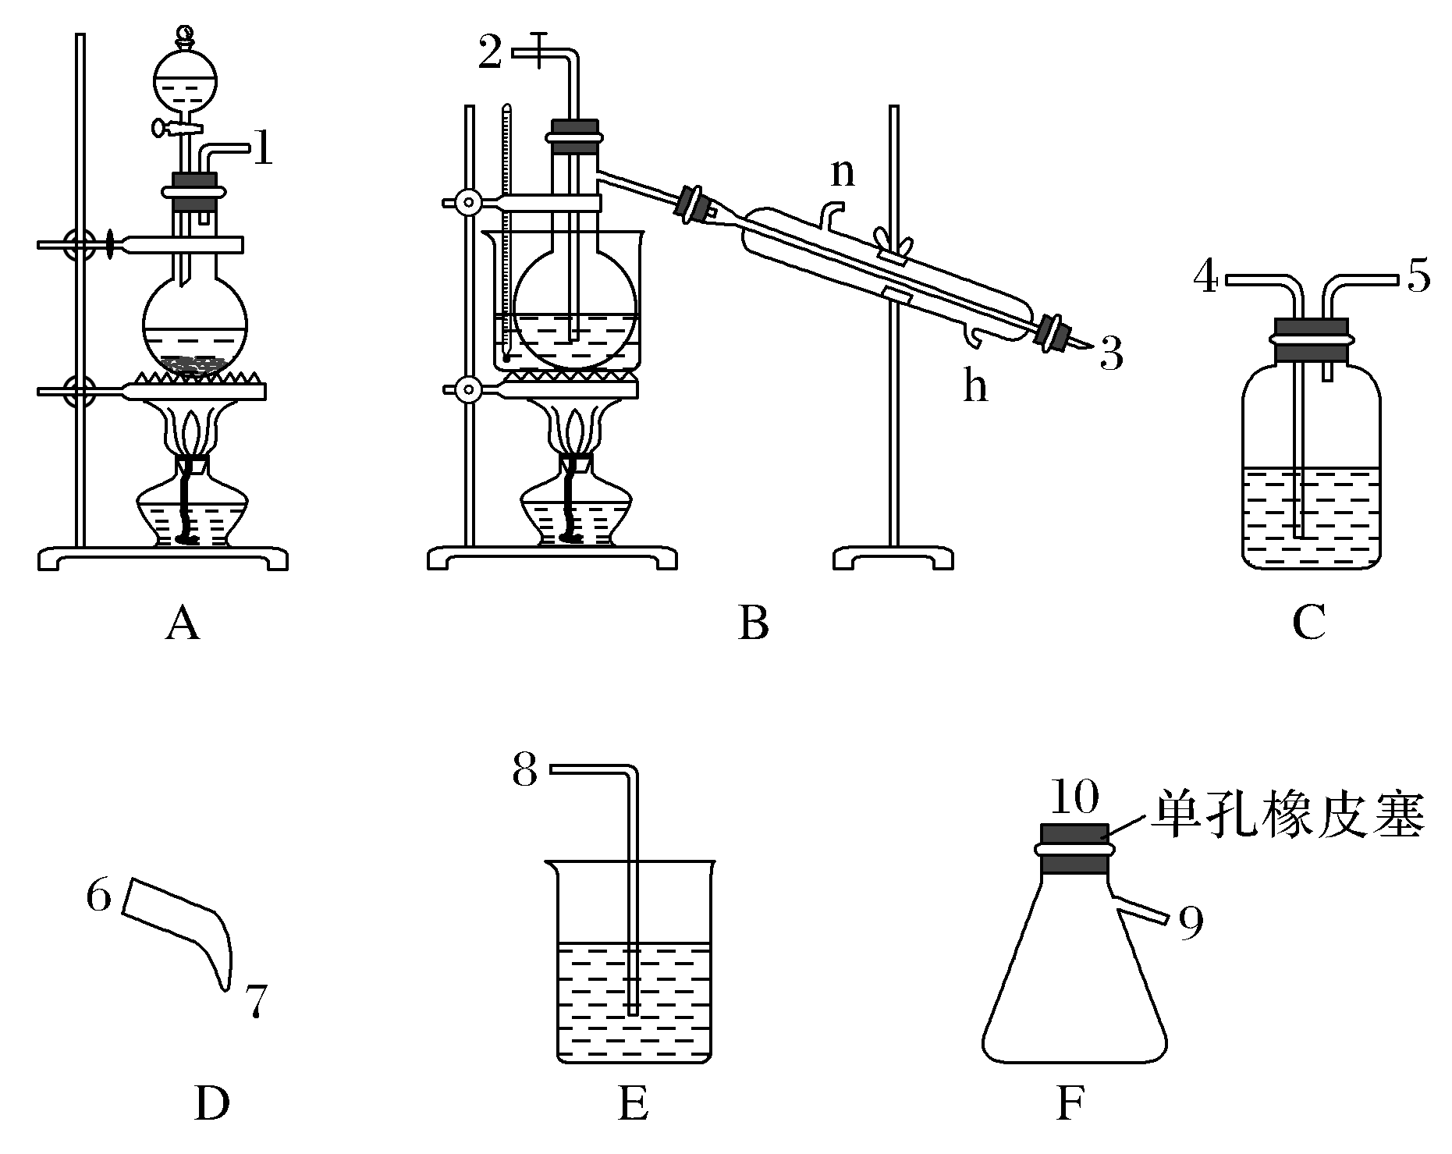

回答下列问题：

(1)根据实验目的，接口连接的顺序为1—________—________—2—3—6—7—________—________—________。

(2)C装置中盛放的试剂为饱和食盐水，E装置中盛放的试剂为________。

(3)A装置中发生反应的离子方程式为______________________________

___________________________________________________________。

(4)B装置中发生反应的化学方程式为__________________________________

________________________________________________________________,

当B装置蒸馏烧瓶中出现较多油状液体后，关闭接口2处的活塞，控制水浴加热的温度为________。

答案　(1)4　5　10　9　8　(2)NaOH溶液

(3)MnO2＋4H＋＋2Cl－Mn2＋＋Cl2↑＋2H2O

(4)3Cl2＋NH4Cl===NCl3＋4HCl　71 ℃～95 ℃

解析　(1)本实验的目的是制备NCl3。结合实验装置分析，通过装置A制备氯气，通过C装置除去氯气中的氯化氢，然后将氯气通入B装置制取和分离出NCl3，通过D装置将产品引入F装置，最后通过E装置吸收多余的氯气，洗气瓶气流方向长管进气短管出气，接口连接的顺序为1—4—5—2—3—6—7—10—9—8。

(2)E装置的作用为吸收多余的氯气，盛放的试剂为NaOH溶液。

(3)A装置中，二氧化锰和浓盐酸共热生成二氯化锰、氯气和水，反应的离子方程式为MnO2＋4H＋＋2Cl－Mn2＋＋Cl2↑＋2H2O。

(4)B装置中氯气与氯化铵溶液反应生成NCl3和盐酸，化学方程式为3Cl2＋NH4Cl===NCl3＋4HCl，根据题给信息知，NCl3的沸点为71 ℃，95 ℃爆炸，故控制水浴加热的温度为71 ℃～95 ℃。

7.二氧化氯(ClO2)是一种黄绿色到橙黄色的气体，是国际上公认的安全、无毒的绿色消毒剂

(1)以粗盐为原料生产ClO2的工艺主要包括：

①粗盐精制；②电解微酸性NaCl溶液；③ClO2的制取。工艺流程如图：

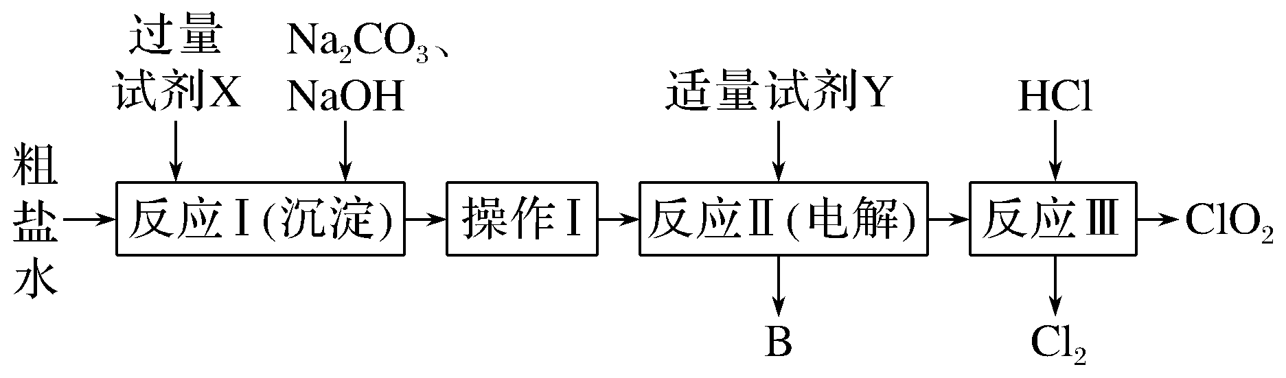

①粗盐水中含有Ca2＋、Mg2＋、SO等杂质。除杂操作时，往粗盐水中先加入过量的试剂X，X是________(填化学式)，至沉淀不再产生后，再加入过量的Na2CO3和NaOH，充分反应后将沉淀一并滤去。经检测发现滤液中仍含有一定量的SO，其原因是__________________________________________________________。

[已知：*K*sp(BaSO4)＝1.1×10－10；*K*sp(BaCO3)＝5.1×10－9]

②上述过程中，将食盐水在特定条件下电解得到的氯酸钠与盐酸反应生成ClO2。电解时生成的气体B是________；反应Ⅲ的化学方程式为_____________________________________________________________。

(2)用ClO2处理过的饮用水(pH为5.5～6.5)常含有一定量对人体不利的亚氯酸根离子(ClO)。饮用水中ClO2、ClO的含量可用连续碘量法进行测定，实验步骤如下：

步骤1：准确量取一定体积的水样加入锥形瓶中；

步骤2：调节水样的pH至7.0～8.0

步骤3：加入足量的KI晶体；

步骤4：加入少量指示剂，用一定浓度的Na2S2O3溶液滴定至终点；

步骤5：再调节溶液的pH≤2.0；

步骤6：继续用相同浓度的Na2S2O3溶液滴定至终点

①步骤1中若要量取20.00 mL水样，则应选用的仪器是________。

②步骤1～4的目的是测定水样中ClO2的含量，其反应的化学方程式为：2ClO2＋2KI===2KClO2＋I2，2Na2S2O3＋I2===Na2S4O6＋2NaI，则步骤4中加入的指示剂为________，滴定达到终点时溶液的颜色变化为________。

③步骤5的目的是使I－将溶液中的ClO还原为Cl－以测定其含量，该反应的离子方程式为_____________________________________________________________

_______________________________________________________________。

(3)用ClO2处理过的饮用水会含有一定量的亚氯酸盐。若要除去超标的亚氯酸盐，下列物质最适宜的是________(填标号)。

a.明矾 b.碘化钾

c.盐酸 d.硫酸亚铁

答案　 (1)①BaCl2　BaSO4和BaCO3的*K*sp相差不大，当溶液中存在大量的CO时，BaSO4(s)会部分转化为BaCO3(s)　②H2　2NaClO3＋4HCl===2ClO2↑＋2NaCl＋2H2O＋Cl2↑

(2)①25 mL酸式滴定管或20 mL移液管

②淀粉溶液　蓝色褪去且30秒内不恢复蓝色

③ClO＋4I－＋4H＋===Cl－＋2I2＋2H2O　(3)d

解析　(1)①Na2CO3和NaOH的作用分别是除去Ca2＋、Mg2＋，SO应用钡盐除去，考虑到不能引入杂质，故选用BaCl2溶液；由于BaSO4和BaCO3的*K*sp相差不大，加入过量的Na2CO3，使得溶液中存在大量的CO，BaSO4(s)会部分转化为BaCO3(s)，导致溶液中含有一定量的SO。

②根据电解NaCl产生NaClO3可知，阳极实现Cl－→ClO的转化，所以阴极反应为2H＋＋2e－===H2↑，即电解时产生的气体B是H2；根据题意知反应Ⅲ的化学方程式为2NaClO3＋4HCl===2ClO2↑＋2NaCl＋2H2O＋Cl2↑；(2)①根据水样的pH为5.5～6.5，显酸性，可知应用25 mL酸式滴定管或20 mL移液管移取。②根据题意可知滴定过程中出现了碘单质，淀粉遇碘变蓝，故选淀粉溶液作指示剂。滴定到终点时，碘单质恰好完全反应，故滴定达到终点时溶液的颜色变化为溶液蓝色褪去，且30秒内不恢复蓝色。③步骤5的目的是用I－将溶液中的ClO还原为Cl－以测定其含量，则I－被氧化为I2，故反应的离子方程式为：ClO＋4I－＋4H＋===Cl－＋2I2＋2H2O；(3)由(2)知亚氯酸盐具有氧化性，明矾不能被氧化，碘化钾可被氧化为碘，盐酸可被氧化为氯气，因此若要除去超标的亚氯酸盐，最适宜的是硫酸亚铁，且产生的氧化产物硫酸铁能净水。

8.过氧乙酸(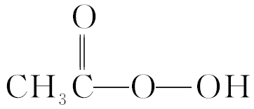)是一种常见消毒剂，具强氧化性，减压蒸馏法制备过氧乙酸的步骤及装置如下：

①在三颈烧瓶中加入一定量冰醋酸与浓H2SO4的混合液体，再缓缓加入适量30%的双氧水。

②不断搅拌并控制B中混合液的温度为20～30℃一段时间。

③接入冷凝管和抽气泵，在锥形瓶中收集得到产品。

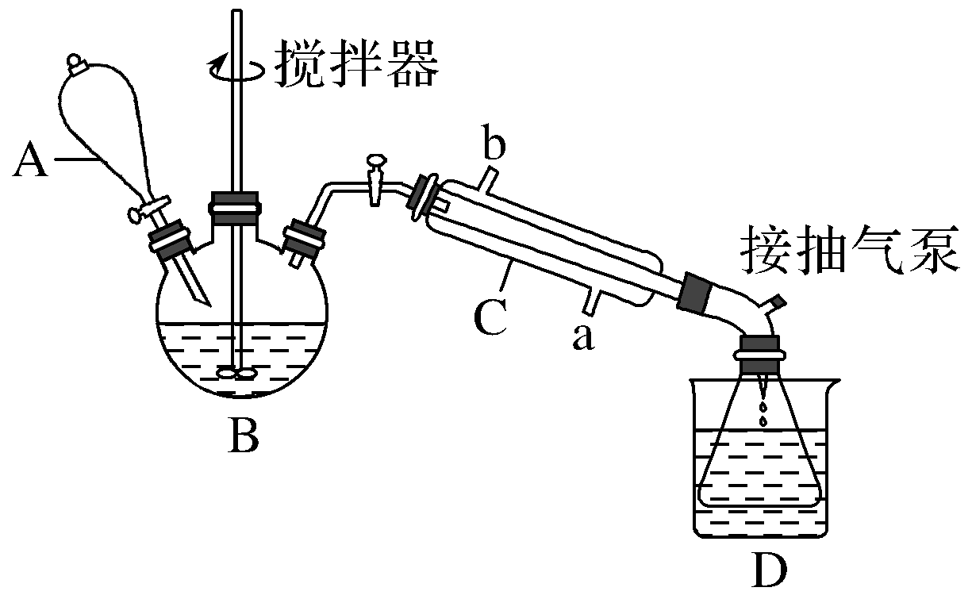

不同反应物比例，实验测得生成过氧乙酸含量(%)随时间的变化数据(见下表)，请回答相关问题：

|  |  |  |  |  |  |
| --- | --- | --- | --- | --- | --- |
| 反应物比例  CH3COOH/H2O2 | 反应时间(小时) | | | | |
| 0.5 | 1 | 3 | 5 | 7 |
| 2∶1 | 7.38 | 8.46 | 9.42 | 11.26 | 13.48 |
| 1∶1 | 10.56 | 12.92 | 13.54 | 20.72 | 20.70 |
| 1∶2 | 6.14 | 7.10 | 7.96 | 10.38 | 12.36 |

(1)C仪器中冷水流入口是________(填a或b)，生成过氧乙酸的化学方程式是_________________________________________________________________

________________________________________________________________。

(2)反应物最佳比例(CH3COOH/H2O2)是________，反应所需时间约________(选填1、3、5、7)小时。

(3)为更好控制反应温度，应增加的措施是________________________________

_______________________________________________________________。

(4)请设计实验比较Fe3＋、Cu2＋对过氧乙酸的催化效率。

可供选择的试剂和器材有：a.过氧乙酸溶液；b.1 mol/L的FeCl3溶液；c.0.5 mol/L的Fe2(SO4)3溶液；d.0.5 mol/L的CuCl2溶液；e.1 mol/L的CuSO4溶液；f.计时器；g.测量气体体积的针筒。

你选择的试剂及器材是a、________、f、g(选填序号)实验方案是_____________________________________________________________。

(5)产品含量测定。

取2.00 mL过氧乙酸试样稀释成100 mL，从中取出5.00 mL，滴加酸性KMnO4溶液至恰好粉红色，以除去残余H2O2，加入10 mL 10% KI溶液和几滴淀粉溶液，摇匀，用0.100 0 mol/L的Na2S2O3标准液滴定至终点(反应方程式为2Na2S2O3＋I2===Na2S4O6＋2NaI)，共消耗13.20 mL Na2S2O3标准液。该样品中过氧乙酸的物质的量浓度是________。

答案　(1)a　CH3COOH＋ H2O2CH3COOOH＋H2O　 (2)1∶1　5

(3) B用带温度计的水浴控温

(4) c　e　试管连接针筒，检查装置气密性，取等量的过氧乙酸溶液(或a)加入试管中，再分别加入等量的0.5 mol/L的Fe2(SO4)3溶液(或c)和1 mol/L的CuSO4溶液(或e)，记录相同时间产生气体体积(或产生等体积气体的时间)

(5)6.6 mol/L

解析　(1)C仪器是冷凝管，冷水流下遵循下进上出，流入口是a，冰醋酸被双氧水氧化生成过氧乙酸，反应的化学方程式为CH3COOH＋ H2O2CH3COOOH＋H2O；(2)根据表格数据可知，反应物最佳比例(CH3COOH/H2O2)是1∶1，反应所需时间约5小时；(3)为更好控制反应温度，B应该用带温度计的水浴控温；(4)根据实验目的：比较Fe3＋、Cu2＋对过氧乙酸的催化效率。由于氯离子可能被过氧乙酸氧化，影响实验结果的判断，需要选择的试剂及器材有a.过氧乙酸溶液； c.0.5 mol/L的Fe2(SO4)3溶液； e.1 mol/L的CuSO4溶液；f.计时器；g.测量气体体积的针筒。具体实验方案为试管连接针筒，检查装置气密性，取等量的过氧乙酸溶液(或a)加入试管中，再分别加入等量的0.5 mol/L的Fe2(SO4)3溶液(或c)和1 mol/L的CuSO4溶液(或e)，记录相同时间产生气体体积(或产生等体积气体的时间)，故答案为c e；试管连接针筒，检查装置气密性，取等量的过氧乙酸溶液(或a)加入试管中，再分别加入等量的0.5 mol/L的Fe2(SO4)3溶液(或c)和1 mol/L的CuSO4溶液(或e)，记录相同时间产生气体体积(或产生等体积气体的时间)；

(5) 0.100 0 mol/L的Na2S2O3标准液13.20 mL中含有Na2S2O3的物质的量为0.001 32 mol，根据方程式2Na2S2O3＋I2===Na2S4O6＋2NaI，CH3COOH＋2H＋＋2I－===I2＋CH3COOH＋H2O，反应的碘为0.000 66 mol，转移电子0.001 32 mol，根据得失电子守恒，过氧乙酸的物质的量为0.000 66 mol，浓度为＝6.6 mol/L。

### 新情境专练3　“中国芯”与半导体材料

1.硅、锗(32Ge，熔点 937 ℃)和镓(31Ga)都是重要的半导体材料，在航空航天测控、核物理探测、光纤通讯、红外光学、太阳能电池、化学催化剂、生物医学等领域都有广泛而重要的应用。锗与硅是同主族元素。

(1)硅在元素周期表中的位置是________。

(2)硅和锗与氯元素都能形成氯化物 RCl4(R代表Si和Ge)，从原子结构角度解释原因____________________________________________________________。

(3)自然界矿石中锗浓度非常低，因此从锗加工废料(含游离态锗)中回收锗是一种非常重要的方法。如图是一种提取锗的流程：

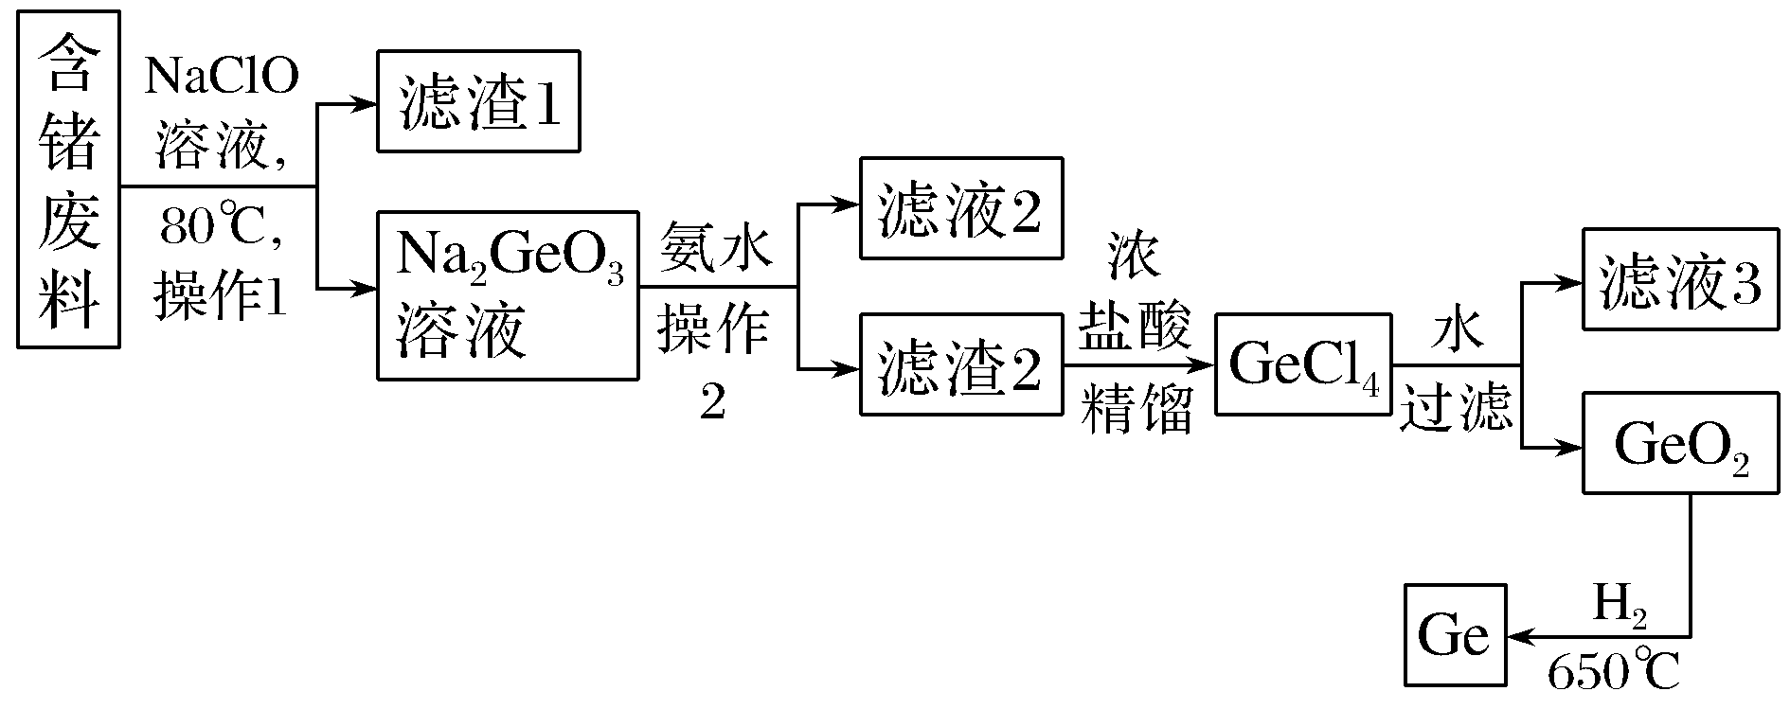

①NaClO 溶液浸取含锗废料中的锗时发生反应的离子方程式为_________________________________________________________________；

为了加快NaClO 溶液浸取含锗废料的速率，可以采取的措施有_______________________________________________________________。

②操作1和操作2是______________________________________________。

③GeO2 的熔点为1 086 ℃，利用氢气还原GeO2，每生成146 kg的锗放出*a* kJ的热量，该反应的热化学方程式为_______________________________________

_______________________________________________________________。

答案　(1)第三周期ⅣA族

(2)最外层均为 4 个电子，均与氯形成 4 个共用电子对达到稳定结构

(3)①Ge＋2ClO－＋2OH－GeO＋ 2Cl－ ＋ H2O

升高温度或增大次氯酸钠溶液的浓度或粉碎含锗废料或搅拌　②过滤　③GeO2(s) ＋ 2H2(g)Ge(s) ＋ 2H2O(g)　Δ*H*＝－(*a*/2 000) kJ/mol

解析　(1)硅的原子序数为14，原子核外有14个电子，其原子结构示意图为，有三个电子层，最外层4个电子，则Si位于元素周期表第三周期第ⅣA族；(2)硅、锗都是ⅣA族元素，原子最外层都有4个电子，均能与4个氯原子以共价键形式形成4对共用电子对，达到8电子的稳定结构；(3)①由流程图可知，次氯酸钠溶液与锗发生氧化还原反应生成锗酸钠、氯化钠和水，反应的离子方程式为2ClO－＋Ge＋2OH－2Cl－＋GeO＋H2O；为了加快次氯酸钠溶液浸取含锗废料的速率，根据升高温度、增大浓度、增大表面积、搅拌等可以加快反应速率，因而采取升高温度或增大次氯酸钠溶液的浓度或粉碎含锗废料或搅拌等措施加快浸取速率；②由流程图可知，操作1和操作2都是固液分离，操作方法为过滤；③由题意可知，二氧化锗固体与氢气反应生成锗和气态水，146 000 g锗的物质的量为＝2 000 mol，则生成1 mol锗放出的热量为kJ，反应的热化学方程式为GeO2(s) ＋ 2H2(g)Ge(s)＋2H2O(g)　Δ*H*＝ －kJ/mol。

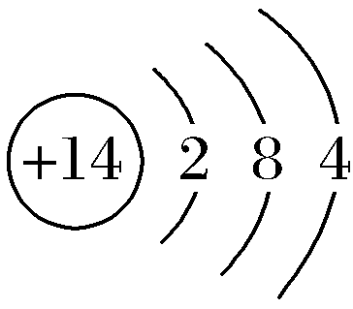

2.硅在地壳中的含量较高，硅及其化合物的开发由来已久，在现代生活中有广泛应用。回答下列问题：

(1)陶瓷、水泥和玻璃是常用的传统的无机非金属材料，其中生产普通玻璃的主要原料有________。

(2)高纯硅是现代信息、半导体和光伏发电等产业都需要的基础材料.工业上提纯硅有多种路线，其中一种工艺流程示意图及主要反应如图：

i.锌还原四氯化硅是一种有着良好应用前景的制备硅的方法，该制备过程示意如下：

①过程Ⅰ发生反应的化学方程式为__________________________________

(SiO2＋3CSiC＋2CO↑为副反应)若产品中单质硅与碳化硅的物质的量之比为1∶1，则参加反应的C和SiO2的质量之比为________。

②整个制备过程必须严格控制无水。SiCl4遇水剧烈水解生成两种酸，反应的化学方程式是________________________________________________________。

ⅱ.工业上也可以通过如下图所示的流程制取纯硅：

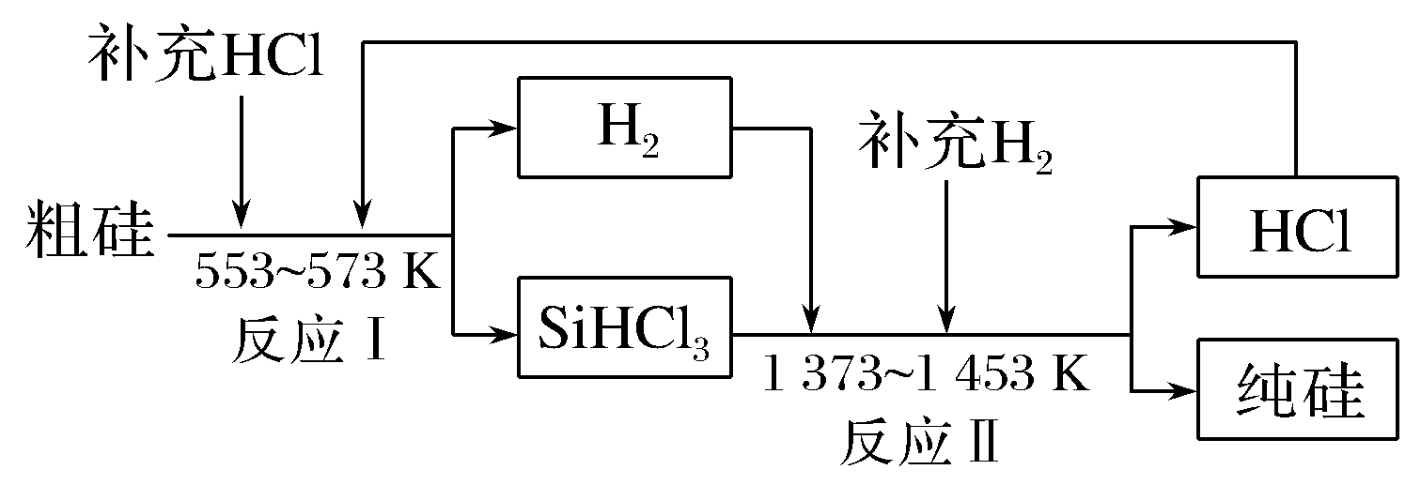

①有关物质的沸点数据如下表，提纯SiHCl3的主要工艺操作依次是沉降、冷凝和________；SiHCl3极易水解，其完全水解的化学方程式为____________________________________________________________。

|  |  |  |  |  |  |  |  |
| --- | --- | --- | --- | --- | --- | --- | --- |
| 物质 | Si | SiCl4 | SiHCl3 | SiH2Cl2 | SiH3Cl | HCl | SiH4 |
| 沸点/℃ | 2355 | 57.6 | 31.8 | 8.2 | －30.4 | －84.9 | －111.9 |

②假设每一轮次制备1 mol纯硅，且生产过程中硅元素没有损失，反应Ⅰ中HCl的利用率为90%，反应Ⅱ中H2的利用率为93.75%，则在第二轮次的生产中，补充投入HCl 和H2的物质的量之比是________。

答案　(1)纯碱、石英、石灰石

(2)①SiO2＋2CSi＋2CO↑　1∶2

②SiCl4 ＋ 3H2O===H2SiO3↓＋4HCl

ⅱ①蒸馏　SiHCl3＋3H2O===H2SiO3↓＋H2↑＋3HCl

②5∶1

解析　(1)工业上生产普通玻璃的主要原料是纯碱、石英、石灰石；(2)i.①过程Ⅰ中二氧化硅与C在高温下反应生成硅和一氧化碳，反应的化学方程式为SiO2＋2CSi＋2CO↑，反应中的副反应为SiO2＋3CSiC＋2CO↑，若产品中单质硅与碳化硅的物质的量之比为1∶1，根据方程式，生成1 mol硅和碳化硅，参加反应的C和SiO2的物质的量分别为5 mol和2 mol，质量之比为5 mol×12 g/mol∶2 mol×60 g/mol＝1∶2；②SiCl4遇水剧烈水解生成两种酸，反应的化学方程式为SiCl4＋3H2O===H2SiO3↓ ＋ 4HCl；ⅱ.①利用沸点的不同提纯SiHCl3属于蒸馏，SiHCl3(沸点31.8 ℃)中含有少量SiCl4(沸点57.6 ℃)和HCl(沸点－84.9 ℃)，由于沸点差别较大，可以通过精馏(或蒸馏)除去杂质；SiHCl3水解反应生成硅酸、氢气和氯化氢，反应的方程式为：SiHCl3＋3H2O===H2SiO3↓＋H2↑＋3HCl；②根据①中方程式SiHCl3＋3H2O===H2SiO3↓＋H2↑＋3HCl可知，反应生产1 mol纯硅需补充HCl：( －3)mol，需补充H2：( －1)mol，补充HCl与H2的物质的量之比为(－3)：(－1)≈5∶1。

3.锗及其化合物被广泛应用于半导体、催化剂等领域。以铅锌矿含锗烟尘为原料可制备GeO2，其工艺流程图如下。

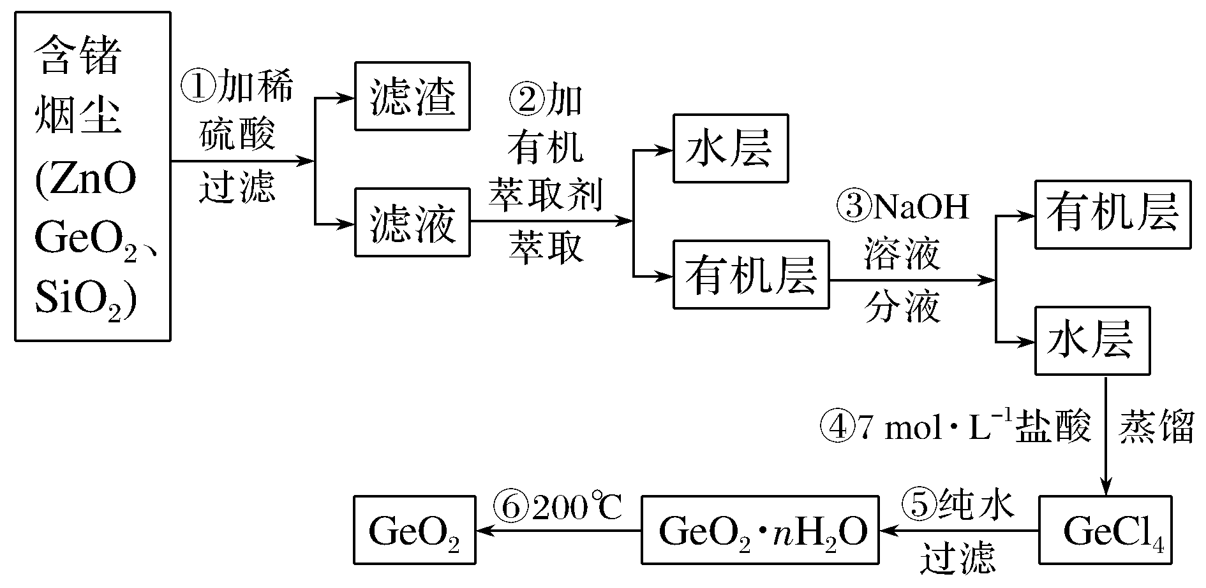

已知：GeO2是两性氧化物；GeCl4易水解，沸点86.6 ℃。

(1)第①步滤渣主要成分有________(填化学式)，实验室萃取操作用到的玻璃仪器有________。

(2)第②步萃取时，锗的萃取率与*V*水相/*V*有机相(水相和有机相的体积比)的关系如下图所示，

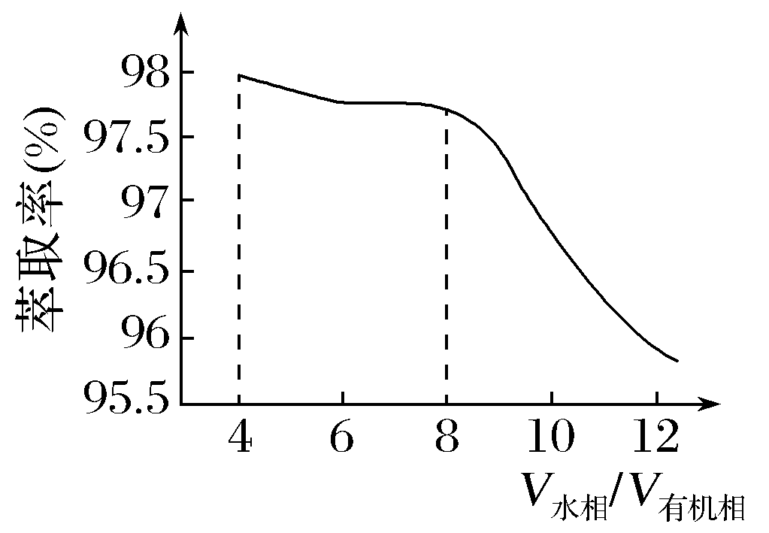

从生产成本角度考虑，较适宜的*V*水相/*V*有机相的值为________。

(3)第④步加入盐酸作用____________________________________________

(答两点即可)。

(4)第⑤步反应的化学方程式_______________________________________。

(5)检验GeO2·*n*H2O是否洗涤干净的操作是___________________________

______________________________________________________________。

答案　(1)SiO2　分液漏斗、烧杯

(2)8　(3)中和NaOH，作反应物，抑制GeCl4水解

(4)GeCl4 ＋ (*n*＋2)H2O===GeO2·*n*H2O ＋ 4HCl

(5)取最后一次洗涤液于试管中，往其中加入HNO3酸化的AgNO3溶液，若不产生白色沉淀，则说明洗涤干净。若产生白色沉淀，则说明未洗涤干净。

解析　(1)根据题目中的流程可以看出，含锗烟尘中含有ZnO、CeO2、SiO2，加入稀硫酸过滤，溶解的有ZnO、CeO2，第①步中不溶于稀硫酸的滤渣主要成分有SiO2，实验室萃取操作用到的玻璃仪器有分液漏斗、烧杯；

(2)第②步萃取时，从生产成本角度考虑，由图可知有机萃取剂的用量在*V*水相/*V*有机相的值为8时比*V*水相/*V*有机相的值为4时少，此时萃取率处于较高水平，而有机萃取剂较贵，从生产成本角度考虑，故*V*水相/*V*有机相的值为8时较适宜；

(3)第④步加入盐酸作用为中和NaOH，作反应物，同时抑制GeCl4水解；

(4)第⑤步反应是GeCl4水解得到氯化氢和GeO2·*n*H2O，反应的化学方程式：GeCl4＋(*n*＋2)H2O===GeO2·*n*H2O＋4HCl；(5)通过检验洗涤液中是否含有Cl－，推测GeO2·*n*H2O是否洗涤干净，具体的操作是：取最后一次洗涤液于试管中，往其中加入HNO3酸化的AgNO3溶液，若不产生白色沉淀，则说明洗涤干净.若产生白色沉淀，则说明未洗涤干净。

4.在周期表中，锗和硅位于同主族。四氯化锗(GeCl4)是光导纤维的掺杂剂，其熔点为－49.5 ℃， 沸点为83.1 ℃；易水解，对上呼吸道及皮肤有刺激作用。实验室制备四氯化锗的原理是：Ge＋2Cl2===GeCl4。某课题组同学拟选择下列装置设计实验制备四氯化锗(部分加热装置和夹持装置省略)。回答下列问题：

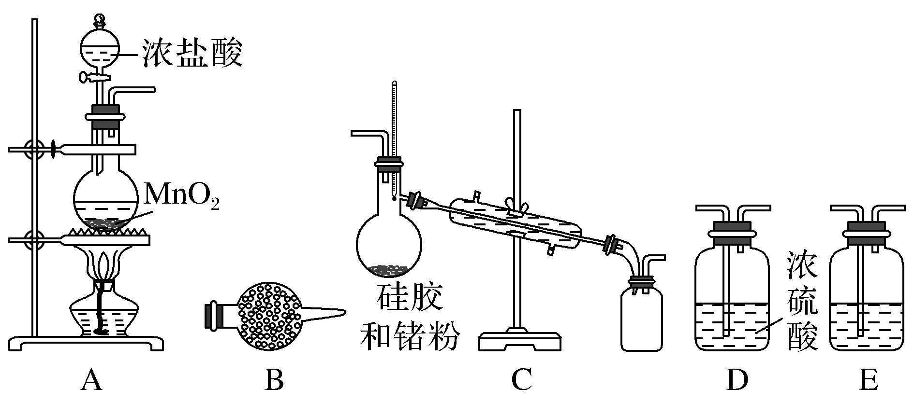

(1)写出A装置中发生反应的化学方程式_____________________________

_____________________________________________________________。

(2)若气体从左到右流动，则装置连接顺序为A、________。

(3)C装置中用于冷凝四氯化锗蒸气的仪器名称是________，B装置中的试剂是________。

(4)E装置中的试剂是________，其作用是______________________________。

(5)下列有关说法正确的是________。

①实验中，先通入氯气，后加热C中烧瓶

②C装置中温度计的温度控制在49 ℃左右

③观察到D瓶有气泡和液面上有黄绿色气体

④C装置中硅胶的主要作用可能是干燥产品

(6)四氯化锗遇水蒸气产生一种强酸和一种弱酸。实验室用足量NaOH溶液吸收尾气中少量四氯化锗气体，写出该反应的化学方程式：_______________________。

(7)实验中消耗*m* g 纯锗粉制得*a* g GeCl4，则锗的利用率为________(用含 *m*、*a*的代数式表示)。

答案　(1)MnO2＋4HCl(浓)MnCl2＋Cl2↑＋2H2O

(2)E、D、C、B

(3)(直形)冷凝管　碱石灰

(4)饱和食盐水　　除去氯气中的氯化氢　(5)①③

(6)GeCl4＋6NaOH===Na2GeO3＋4NaCl＋3H2O

(7)×100%

解析　 (1)在A装置中浓盐酸与MnO2混合加热制取Cl2，反应方程式为：MnO2＋4HCl(浓)MnCl2＋Cl2↑＋2H2O；

(2)实验装置连接顺序为：使用装置A制取Cl2，通过装置E中的饱和食盐水除去Cl2中的杂质HCl、通过装置D干燥氯气、然后在装置C中反应产生GeCl4、最后用装置B进行尾气处理，故若气体按照从左到右流动，则装置连接顺序为A、E、D、C、B；

(3)根据装置图可知：C装置中用于冷凝四氯化锗蒸气的仪器名称是(直形)冷凝管；B装置的作用是吸收未反应的氯气、防止污染空气，并防止外界空气中的水蒸气进入C装置中，即同时起干燥作用，可选择使用碱石灰；

(4)装置E的作用是用于除去Cl2中的杂质HCl，同时不能反应消耗Cl2，可根据Cl2与水反应是可逆反应，根据平衡移动原理，使用饱和NaCl溶液除去Cl2中的杂质HCl；

(5)①实验中，先通入氯气，后加热C中烧瓶可排出装置中的空气，避免空气中的氧气与锗粉反应产生氧化锗，同时也可以防止空气中的水蒸气与反应产生的GeCl4发生水解作用， ①正确；②GeCl4的沸点是83.1 ℃，故C装置中温度计的温度要控制略高于83.1 ℃，②错误；③浓硫酸的作用是干燥氯气，因此会观察到D瓶有气泡和液面上有黄绿色气体，③正确；④硅胶是多孔状物质，可作反应的载体，能增大锗粉与氯气反应的接触面积，而不是作干燥剂，且反应产生四氯化锗产品时没有生成水，④错误；故合理选项是①③；

(6)四氯化锗与NaOH溶液反应分两步进行，首先是四氯化锗与溶液中的水反应产生HCl和H2GeO3，GeCl4＋3H2O===4HCl＋H2GeO3，然后是反应得到的两种酸分别与NaOH发生中和反应：HCl＋NaOH===NaCl＋H2O；H2GeO3＋2NaOH===Na2GeO3＋2H2O，反应的总方程式为：GeCl4＋6NaOH===Na2GeO3＋4NaCl＋3H2O；

(7)*m* g锗粉的物质的量是*n*(Ge)＝ mol，实际上产生GeCl4质量是*a* g，*a* g GeCl4的物质的量是*n*(GeCl4)＝ mol，根据Ge元素守恒，消耗Ge的物质的量为*n*(Ge)＝ mol，则Ge的利用率为：×100%＝×100%。

5.单晶硅是信息产业中重要的基础材料。通常用碳在高温下还原二氧化硅制得粗硅(含铁、铝、硫、磷等杂质)，粗硅与氯气反应生成四氯化硅(反应温度450－500 ℃)，四氯化硅经提纯后用氢气还原可得高纯硅。

以下是实验室制备四氯化硅的装置示意图。查阅相关资料获悉：

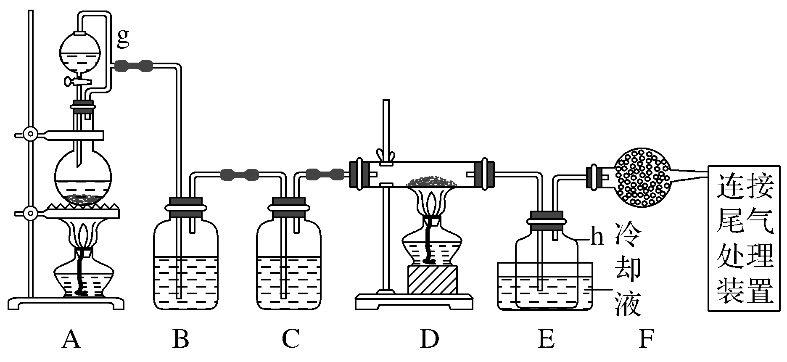

a.四氯化硅遇水极易水解；

b.铝、铁、磷在高温下均能与氯气直接反应生成相应的氯化物；

c.有关物质的物理常数见下表：

|  |  |  |  |  |
| --- | --- | --- | --- | --- |
| 物质 | SiCl4 | AlCl3 | FeCl3 | PCl5 |
| 沸点/℃ | 57.7 | — | 315 | — |
| 熔点/℃ | －70.0 | — | — | — |
| 升华温度/℃ | — | 180 | 300 | 162 |

请回答下列问题：

(1)写出装置A中发生反应的离子方程式_____________________________

______________________________________________________________。

(2)装置A中 ɡ 管的作用是_____________________________________；

装置C中的试剂是________；装置E中的h瓶需要冷却理由是_________________________________________________________。

(3)装置E中h瓶收集到的粗产物可通过精馏(类似多次蒸馏)得到高纯度四氯化硅，精馏后的残留物中，含有铁、铝等元素的杂质。为了分析残留物中铁元素的含量，先将残留物预处理，使铁元素还原成Fe2＋，再用KMnO4标准溶液在酸性条件下进行氧化还原反应滴定，锰元素被还原为Mn2＋。

①写出用KMnO4滴定Fe2＋的离子方程式：_______________________________

______________________________________________________________；

②滴定前是否要滴加指示剂？______________(填“是”或“否”)，判断滴定终点的方法是____________________________________________________________。

③某同学称取5.000 g残留物，预处理后在容量瓶中配制成100 mL溶液，移取25.00 mL试样溶液，用1.000×10－2 mol· L－1 KMnO4标准溶液滴定。达到滴定终点时，消耗标准溶液20.00 mL，则残留物中铁元素的质量分数是______________。

答案　(1)MnO2＋4H＋＋2Cl－Mn2＋＋Cl2↑＋2H2O

(2)平衡压强，使液体顺利滴下　浓硫酸　使SiCl4冷凝

(3)①5Fe2＋＋MnO＋8H＋===5Fe3＋＋Mn2＋＋4H2O　②否　当滴入最后一滴KMnO4溶液时，溶液颜色由无色变为紫色，且30秒不褪色

③4.480%

解析　(1)装置A是制取氯气的，所以发生反应的离子方程式是MnO2＋4H＋＋2Cl－Mn2＋＋Cl2↑＋2H2O。

(2)为使分液漏斗中的液体顺利滴下，所以作用是平衡压强，使液体顺利滴下；四氯化硅遇水极易水解，所以在通入装置D之前，需要干燥处理，即装置C中的试剂是浓硫酸；SiCl4的熔点较低，所以作用是使SiCl4冷凝。

(3)①酸性高锰酸钾溶液就具强氧化性，能把亚铁离子氧化生成铁离子，反应的方程式是5Fe2＋＋MnO＋8H＋===5Fe3＋＋Mn2＋＋4H2O。

②由于酸性高锰酸钾溶液，在溶液中显紫红色，所以不需要另加指示剂。因此终点时的现象是当滴入最后一滴KMnO4溶液时，溶液颜色由无色变为紫色，且30秒不褪色。

③根据反应式可知，25.00 mL溶液中亚铁离子的物质的量是0.020 0 L×0.01 mol/L×5＝0.001 mol，所以残留物中铁元素的质量分数是×100%＝4.480%。

### 新情境专练4　军工科技与稀土材料

1.稀土元素钪(Sc)广泛应用于航空航天、超导、激光、核能等领域，从钛白水解工业废酸(含Sc3＋、TiO2＋、Mn2＋、H＋、SO等离子)中提取氧化钪并制备三氯化钪(ScCl3)的一种工艺流程如下：

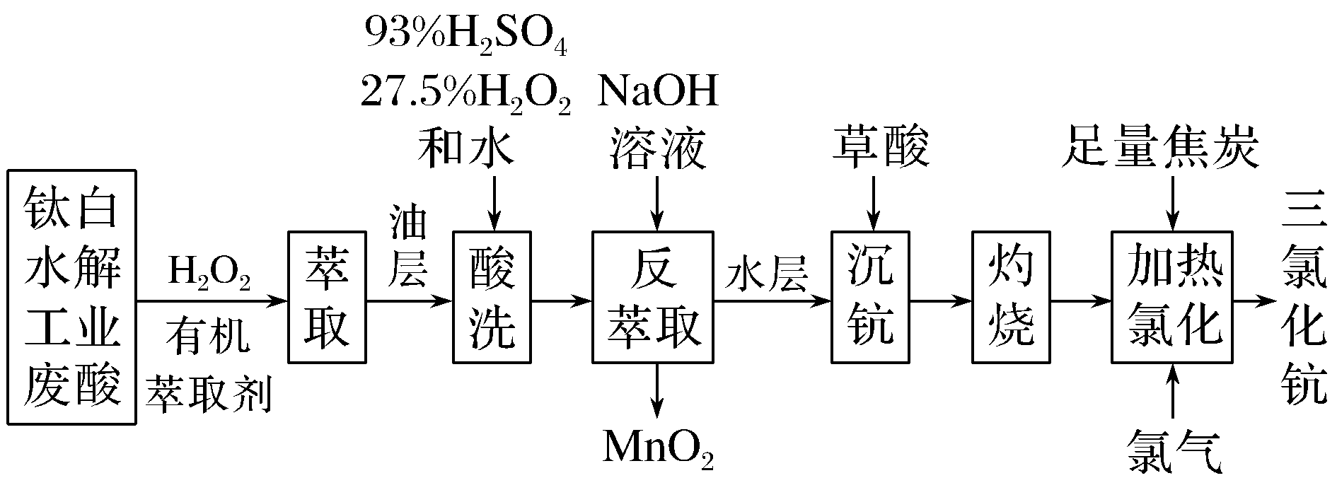

已知：Ag2CrO4为砖红色固体；*K*sp(AgCl)＝2.0×10－10，*K*sp(Ag2CrO4)＝2.0×10－12。

请回答下列问题：

(1)在钛白水解工业废酸中，加入H2O2是为了使TiO2＋转化为难萃取的[TiO2(OH)(H2O)4]＋。[TiO2(OH)(H2O)4]＋中Ti的化合价为＋4，其中－1价氧和－2价氧的物质的量之比________。

(2)钪的萃取率(*E*%)与O/A值[萃取剂体积(O)和废酸液体积(A)之比]的关系如图，应选择最合适的O/A值为________。

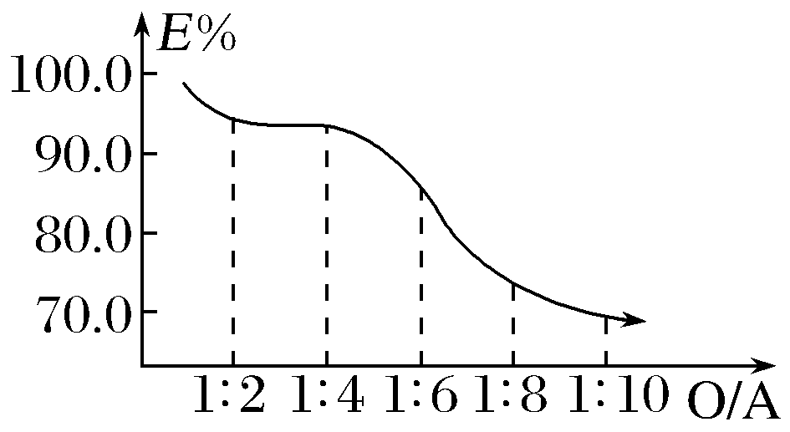

(3)温度对钪、钛的萃取率影响情况见下表，合适的萃取温度为10～15 ℃，其理由是_______________________________________________________________。

|  |  |  |  |  |  |
| --- | --- | --- | --- | --- | --- |
| *T*/℃ | 5 | 10 | 15 | 25 | 30 |
| 钪的萃取率/% | 91.3 | 96 | 97.1 | 97.3 | 98.0 |
| 钛的萃取率/% | 0.94 | 0.95 | 2.10 | 3.01 | 4.20 |

(4)已知钪与铝类似，其氢氧化物具有两性。反萃取步骤中，碱性条件下双氧水可以氧化锰离子生成滤渣，写出该反应的离子方程式________________________。

(5)实验室模拟流程中 “灼烧”得到 Sc2O3，用来盛放被灼烧物的仪器为________，写出由Sc2O3制备三氯化钪反应的化学方程式__________________。

(6)取ScCl3粗产品(含难溶 Sc2O3杂质)溶于水，配成溶液，采用K2CrO4为指示剂，用 AgNO3标准溶液滴定，当溶液中出现的现象为________________________

时，说明已经达到滴定终点。当溶液中Cl－恰好沉淀完全(浓度等于1.0×10－5 mol·L－1)时，此时溶液中*c*(CrO)的浓度等于________________ mol·L－1。

答案　(1)2∶5　(2)1∶4　(3)温度为10～15 ℃时，钪的萃取率较高，且钛的萃取率较低

(4) Mn2＋＋H2O2＋2OH－===MnO2↓＋2H2O

(5)坩埚　Sc2O3＋3C＋3Cl22ScCl3＋3CO

(6)产生砖红色沉淀　5.0×10－3或 0.005

解析　(1)一个[TiO2(OH)(H2O)4]＋共含有7个氧原子，设－1价的O原子个数为*x*，－2价的O原子个数为*y*，则*x*＋*y*＝7，4＋9－*x*－2*y*＝1，解得*x*＝2，*y*＝5，即该离子中－1价氧和－2价氧的物质的量2∶5；

(2)据图可知当O/A值为1∶4时，钪的萃取率已经很高，继续增加萃取剂钪的萃取率提升不大，反应浪费萃取剂，所以最合适的O/A值为1∶4；

(3)根据表格数据可知温度为10～15 ℃时，钪的萃取率较高，且钛的萃取率较低，得到的钪纯度较高；

(4)碱性条件下双氧水可以氧化锰离子生成滤渣，根据流程可知滤渣为MnO2，根据电子守恒可知H2O2和Mn2＋的系数比为1∶1，再结合元素守恒可得离子方程式为Mn2＋＋H2O2＋2OH－===MnO2↓＋2H2O；(5)灼烧物质需要在坩埚中进行；根据元素守恒和电子守恒可知Sc2O3制备三氯化钪反应的化学方程式为Sc2O3＋3C＋3Cl22ScCl3＋3CO(要注意焦炭过量，所以生成的是CO)；

(6)当达到滴定终点时Cl－完全反应，再滴入硝酸银，Ag＋与CrO反应生成砖红色沉淀；当溶液中Cl－恰好沉淀完全时，*c*(Ag＋)＝ mol·L－1＝2×10－5mol/L，则*c*(CrO)＝＝0.005 mol/L(或5.0×10－3 mol/L)。

2.稀土是一种不可再生的战略性资源，被广泛应用于电子信息、国防军工等多个领域。一种从废弃阴极射线管(CRT)荧光粉中提取稀土元素钇(Y)的工艺流程如下：

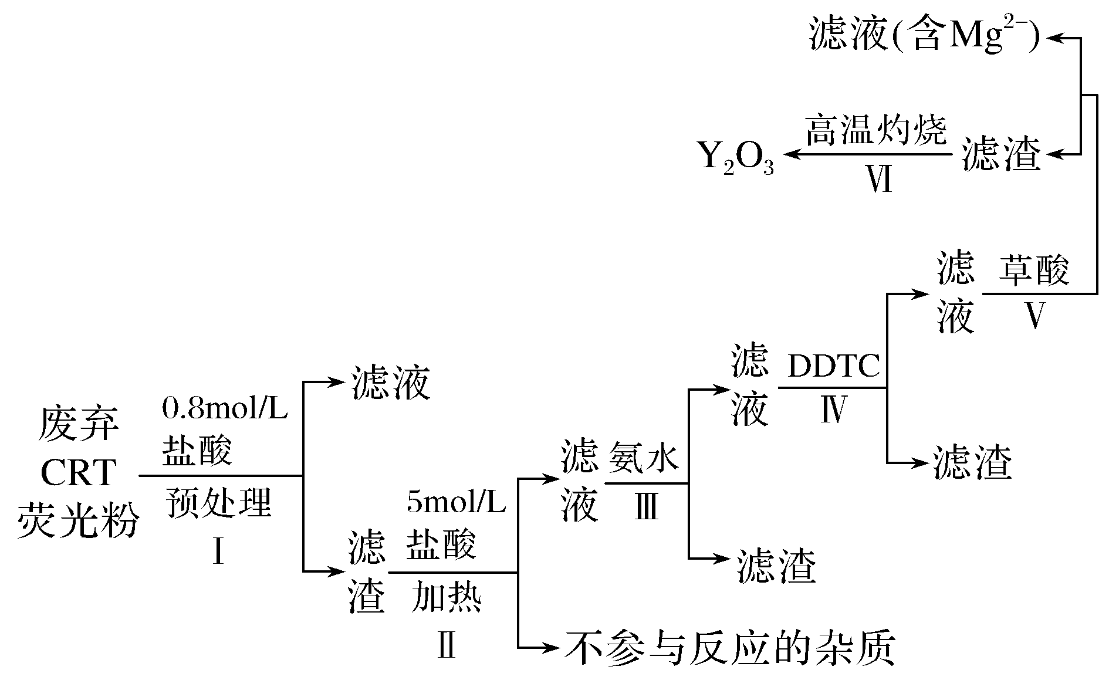

已知：①废弃CRT荧光粉的化学组成(某些不参与反应的杂质未列出)如下表所示；

|  |  |  |  |  |  |
| --- | --- | --- | --- | --- | --- |
| 成分  含量%  阶段 | Y2O3 | ZnO | Al2O3 | PbO2 | MgO |
| 预处理 | 24.28 | 41.82 | 7.81 | 1.67 | 0.19 |
| 预处理后 | 68.51 | 5.42 | 4.33 | 5.43 | 0.50 |

②不同离子沉淀的pH如图所示。

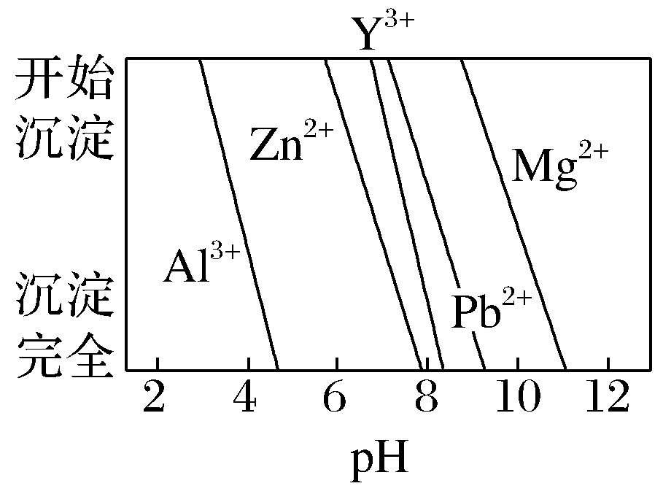

(1)步骤Ⅰ中进行原料预处理的目的为______________________________。

(2)步骤Ⅱ中有黄绿色气体产生，该反应的化学方程式为

__________________________________________________________。

(3)步骤Ⅲ中发生的主要反应的离子方程式为___________________________

_______________________________________________________________。

(4)步骤Ⅳ中除杂试剂DDTC除去的杂质离子有____________________，其不能通过直接加碱的方法除去，原因为___________________________________。

(5)步骤V中Y3＋沉淀完全时，需保证滴加草酸后的溶液中*c*(C2O)不低于________ mol/L。

(已知：当离子浓度小于10－5 mol/L时，沉淀就达完全；*K*sp[Y2(C2O4)3]＝8.0×10－28)

(6)步骤Ⅵ中草酸钇隔绝空气加热可以得到Y2O3，该反应的化学方程式为________________________________________________________________。

答案　(1)除去ZnO和Al2O3；富集稀土元素；降低后续耗酸量；降低后续除杂困难；增大后续稀土与酸接触面积，提高反应速率等

(2)PbO2＋4HClPbCl2＋Cl2↑＋2H2O

(3)Al3＋＋3NH3·H2O===Al(OH)3↓＋3NH

(4)Zn2＋、Pb2＋　Zn2＋、Pb2＋与Y3＋沉淀的pH相近，三者因同时沉淀而无法分离

(5)2.0×10－6

(6) Y2(C2O4)3Y2O3＋3CO↑＋3CO2↑

解析　(1)根据处理中各物质的含量可知，在步骤Ⅰ中进行原料预处理的目的为溶解除去ZnO和Al2O3；(2)步骤Ⅱ中有黄绿色气体产生，是由于在氧化物中含有PbO2，该物质有氧化性，HCl有还原性，二者发生氧化还原反应产生Cl2，该反应的化学方程式为PbO2＋4HClPbCl2＋Cl2↑＋2H2O；(3)步骤Ⅲ中发生的主要反应是Al3＋和一水合氨反应产生Al(OH)3沉淀，反应的离子方程式为Al3＋＋3NH3·H2O===Al(OH)3↓＋3NH；(4)根据流程示意图可知步骤Ⅳ中除杂试剂DDTC除去的杂质离子有Zn2＋、Pb2＋；其不能通过直接加碱的方法除去，原因是Zn2＋、Pb2＋与Y3＋沉淀的pH相近，三者因同时沉淀而无法分离；(5)由于*K*sp[Y2(C2O4)3]＝8.0×10－28，步骤Ⅴ中Y3＋沉淀完全时，*c*(Y3＋)＝10－5 mol/L时，需保证滴加草酸后的溶液中 *c*(C2O)＝＝2.0×10－6 mol/L, 所以*c*(C2O)不低于2.0×10－6mol/L。(6)步骤Ⅵ中草酸钇隔绝空气加热可以得到Y2O3，该反应的化学方程式为Y2(C2O4)3Y2O3＋3CO↑＋3CO2↑。

3.氯化钪(ScCl3)是一种可溶性、易潮解的固体，是工业制备钪及其合金的重要原料。某小组用实验室现有的五水合草酸钪[Sc2(C2O4)3·5H2O]来制备氯化钪，基本过程如下。

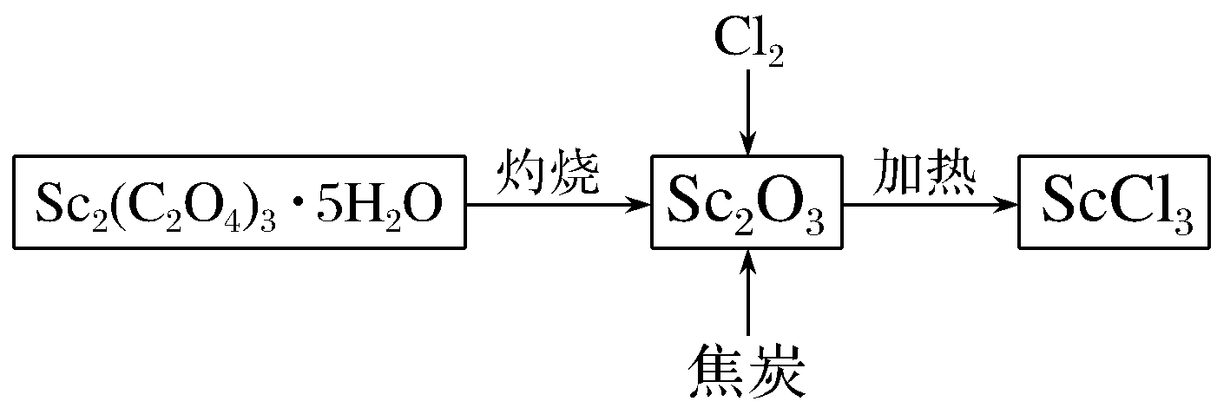

回答下列问题：

(1)五水合草酸钪灼烧时除生成Sc2O3，还生成了CO和CO2，化学方程式为____________________________________________________________。

(2)该小组用下列装置检验五水合草酸钪灼烧产物中的CO，各装置连接顺序为c→________→f(填装置标号，可重复使用)。

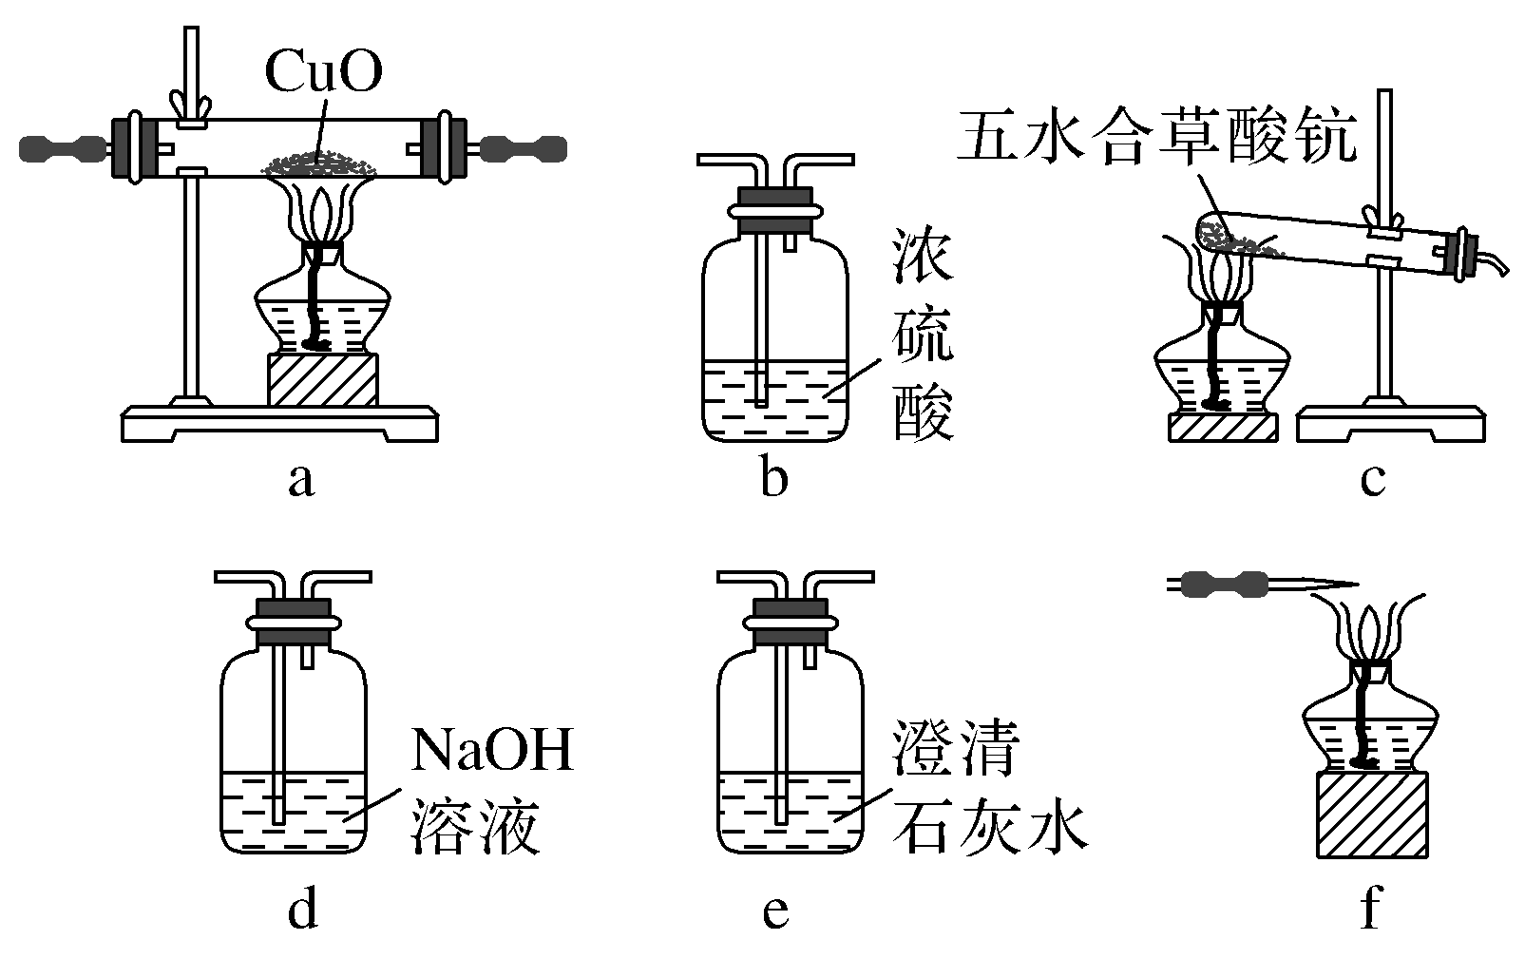

(3)把Sc2O3固体与焦炭混合，将干燥纯净的Cl2通入赤热的混合物反应制备ScCl3，反应为Sc2O3＋3C＋3Cl22ScCl3＋3CO。装置如下：

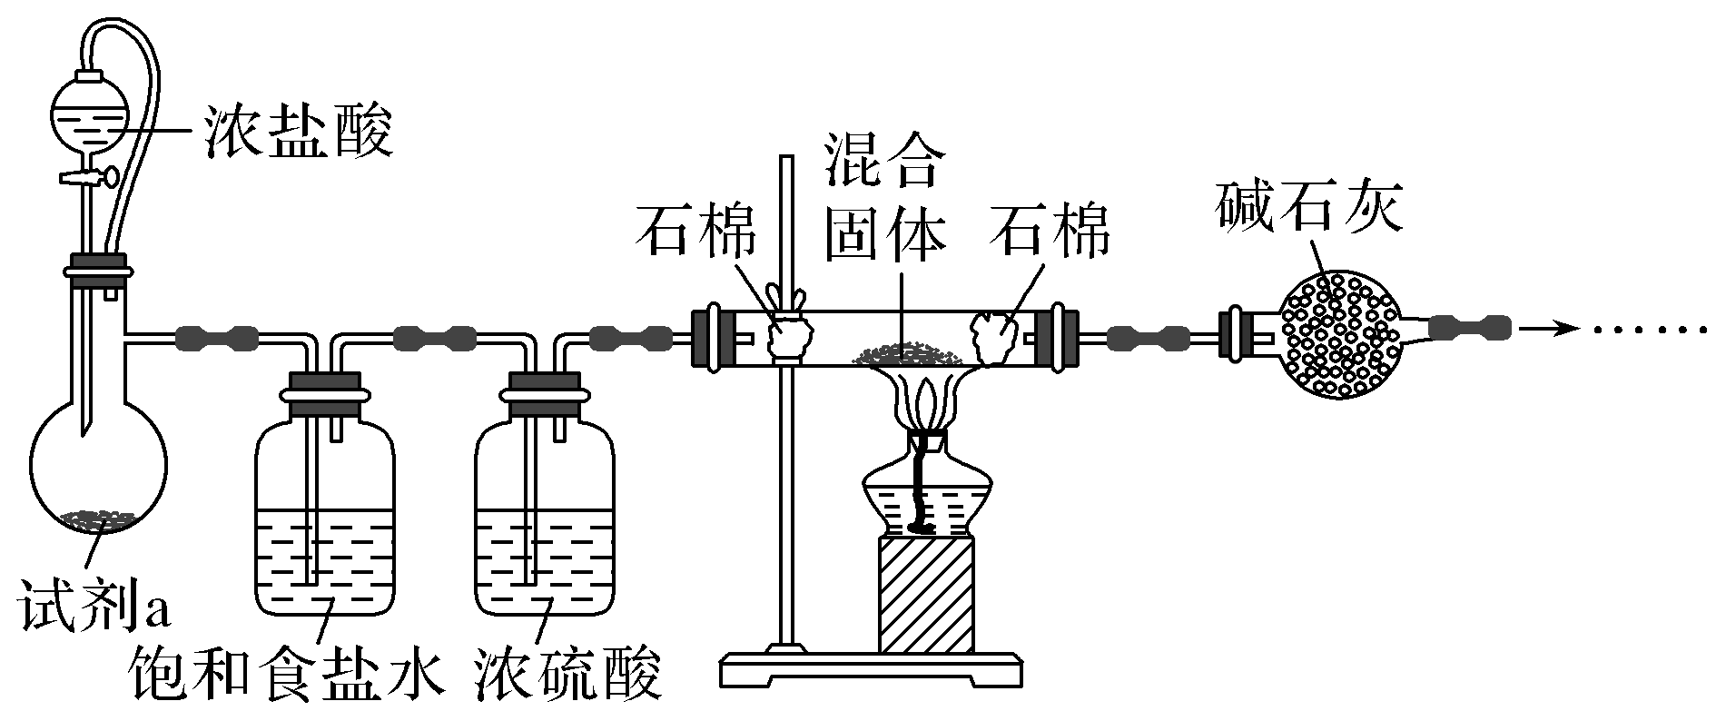

①试剂a与浓盐酸反应的离子方程式为______________________________

_______________________________________________________________。

②盛装碱石灰的仪器名称为________，该仪器及碱石灰的作用为______________________________________________________________。

(4)工业上ScCl3粗产品用升华法提纯，将粗产品与NH4Cl固体共热来抑制ScCl3水解，其原理为__________________________________________________

______________________________________________________________。

答案　(1)Sc2(C2O4)3·5H2O Sc2O3＋3CO↑＋3CO2↑＋5H2O　(2)d→e→b→a→e

(3)①2MnO＋16H＋＋10Cl－===2Mn2＋＋5Cl2↑＋8H2O　②干燥管　　防止后续装置中水蒸气进入玻璃管使ScCl3吸水潮解，吸收Cl2尾气

(4) NH4Cl受热分解产生HCl，可以抑制ScCl3水解

解析　(1)五水合草酸钪灼烧时除生成Sc2O3，还生成了CO和CO2，根据元素守恒，还生成了水，化学方程式为Sc2(C2O4)3·5H2O Sc2O3＋3CO↑＋3CO2↑＋5H2O；(2)检验五水合草酸钪灼烧产物中的CO，要先除去二氧化碳，再用澄清石灰水检查二氧化碳是否除尽，再用浓硫酸干燥一氧化碳，将干燥的一氧化碳通过灼热的氧化铜，产生的气体通入澄清石灰水，若a中出现黑色固体变红，a后面的澄清石灰水变浑浊，则证明含有一氧化碳，一氧化碳是有毒气体，选择燃烧的方式除去尾气，所以各装置连接顺序为c→d→e→b→a→e→f；(3)①由装置可知试剂a与浓盐酸为氯气的发生装置，属于固液不加热的发生装置，所以选择高锰酸钾和浓盐酸发生反应，离子方程式为：2MnO＋16H＋＋10Cl－===2Mn2＋＋5Cl2↑＋8H2O；②盛装碱石灰的仪器为干燥管，该仪器及碱石灰可防止后续装置中水蒸气进入玻璃管使ScCl3吸水潮解，吸收Cl2尾气；(4)NH4Cl受热分解产生HCl，可以抑制ScCl3水解，所以可以将粗产品与NH4Cl固体共热来抑制ScCl3水解。

4.碳酸铈[Ce2(CO3)3]是制备稀土发光材料、汽车尾气净化催化剂的重要原料。碳酸铈可由铈的氯化物和碳酸氢铵反应制备。甲同学利用下列装置模拟制备Ce2(CO3)3:

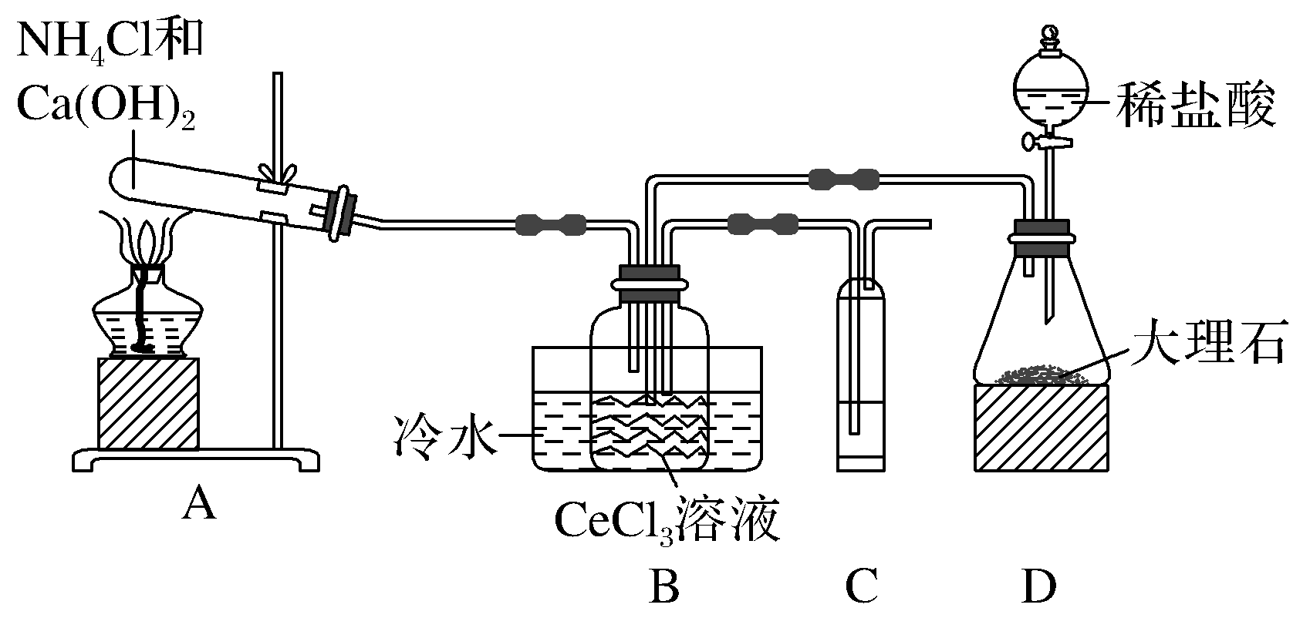

已知：i.装置C中溶液为亚硫酸钠溶液；

ii.*K*sp[Ce2(CO3)3]＝1.00×10－28；

iii.Ce3＋易被空气氧化成Ce4＋。

(1)装置D中盛放稀盐酸的实验仪器名称为________，装置C中溶液的作用是________________________________________________________________。

(2)装置A中发生的化学反应方程式为________________________________。

(3)实验装置中有一处不合理，请针对不合理之处写出改进措施：___________________________________________________________。

(4)装置B中制备Ce2(CO3)3反应的离子方程式为__________________________

________________________________________________________________。

(5)实验过程中当Ce3＋沉淀完全时[*c*(Ce3＋)＝1×10－5mol·L－1]，溶液中*c*(CO)为________。

(6)Ce2(CO3)3在装置B中沉淀，然后经过静置、过滤、洗涤、干燥后即可得到产品。检验产品是否洗涤干净的方法为_______________________________________。

(7)为测定产品中Ce2(CO3)3的纯度，取2.00*g*产品加入稀硫酸、H2O2溶液至全部溶解，配成100.00 mL溶液，取25.00 mL溶液用0.10 mol·L－1的FeSO4溶液滴定至终点(铈被还原成Ce3＋)，消耗FeSO4溶液20.00 mL，则产品中Ce2(CO3)3的纯度为________。

答案　(1)分液漏斗　　防止空气中的氧气进入装置B中氧化Ce3＋

(2)2NH4Cl＋Ca(OH)2CaCl2＋2H2O＋2NH3↑

(3)装置B、D之间连接盛有饱和碳酸氢钠溶液的洗气瓶，吸收挥发出来的HCl气体

(4)2Ce3＋＋6HCO===Ce2(CO3)3↓＋3CO2↑＋3H2O

(5)1×10－6mol/L

(6) 取最后一次洗涤后的滤液少许于试管中，加入少量硝酸银溶液，如无沉淀产生，则证明已经洗涤干净

(7) 92.00%

解析　 (1)装置D中盛放稀盐酸的实验仪器名称为分液漏斗，装置C中溶液为亚硫酸钠溶液，有较强还原性，能防止空气中的氧气进入装置B中氧化Ce3＋；(2)装置A是制氨气，发生的化学反应方程式为2NH4Cl＋Ca(OH)2CaCl2＋2H2O＋2NH3↑；(3)CO2中混有的HCl，需要在装置B、D之间连接盛有饱和碳酸氢钠溶液的洗气瓶，吸收挥发出来的HCl气体；(4)装置B中CeCl3溶液和碳酸氢铵反应生成Ce2(CO3)3，发生反应的离子方程式为2Ce3＋＋6HCO===Ce2(CO3)3↓＋3CO2↑＋3H2O；

(5)已知*K*sp[Ce2(CO3)3]＝*c*2(Ce3＋)×*c*3(CO)＝1.00×10－28，且*c*(Ce3＋)＝1×10－5mol/L，则*c*(CO)＝ mol/L＝1×10－6mol/L；

(6)最初沉淀Ce2(CO3)3的洗涤液中含有Cl－，当取最后一次洗涤后的滤液少许于试管中，加入少量硝酸银溶液，如无沉淀产生，则证明已经洗涤干净；

(7)已知滴定时发生反应为Ce4＋＋Fe2＋===Ce3＋＋Fe3＋，消耗0.10 mol·L－1的FeSO4溶液20.00 mL，即参加反应的Fe2＋的物质的量为0.02 L×0.10 mol/L＝2×10－3 mol，则产品中Ce2(CO3)3的纯度为

×100%＝92.00%。

5.氢氧化铈[Ce(OH)4]是一种重要的稀土氢氧化物，它可由氟碳酸铈精矿(主要含CeFCO3)经如下流程获得：

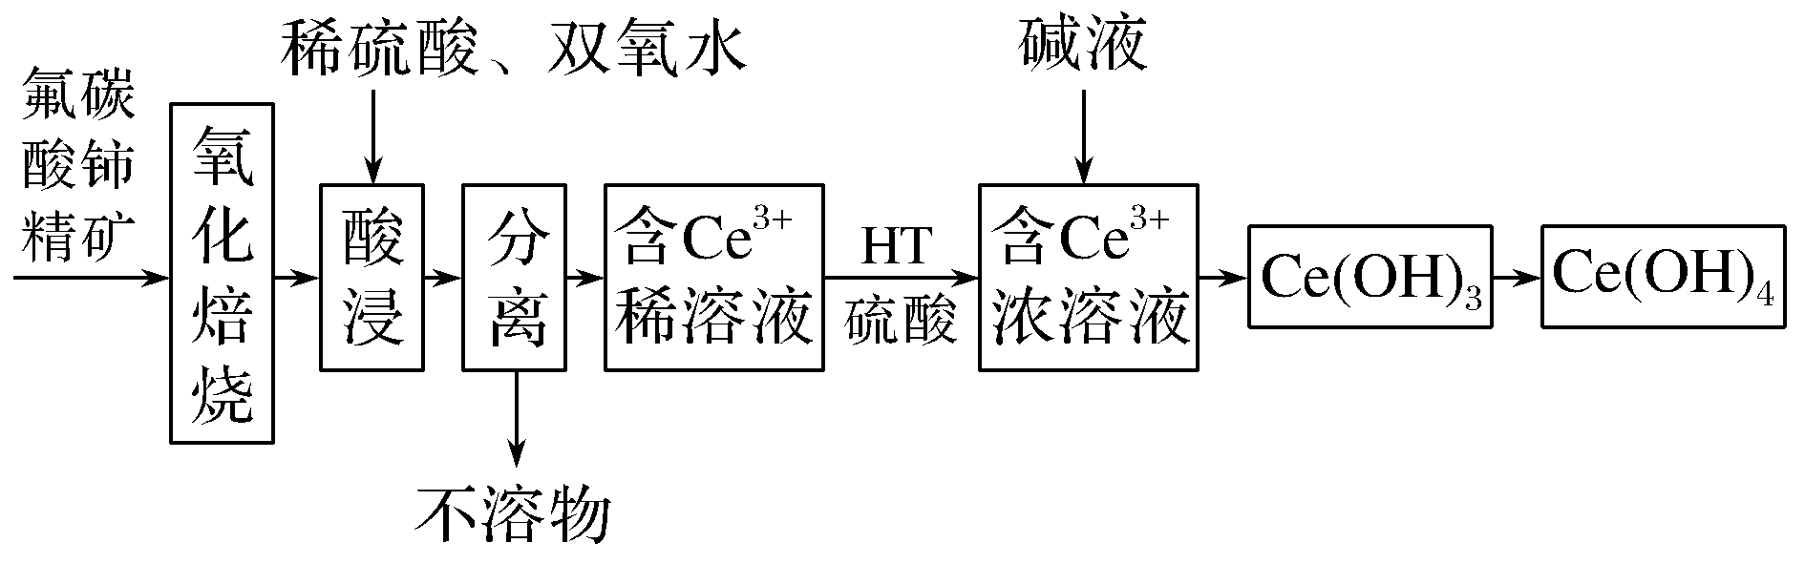

已知：在酸性溶液中Ce4＋有强氧化性，回答下列问题：

(1)氧化焙烧生成的铈化合物二氧化铈(CeO2)，其在酸浸时反应的离子方程式为________________________________________________________________；

(2)已知有机物HT能将Ce3＋从水溶液中萃取出来，该过程可表示为：2Ce3＋(水层)＋6HT(有机层) 2CeT3＋6H＋(水层)从平衡角度解释：向CeT3(有机层)加入H2SO4获得较纯的含Ce3＋的水溶液的原因是_______________________________

__________________________________________________________；

(3)已知298 K时，*K*sp[Ce(OH)3]＝1×10－20，为了使溶液中Ce3＋沉淀完全，需调节pH至少为________；

(4)取某Ce(OH)4产品0.50 g，加硫酸溶解后，用0.100 0 mol·L－1的FeSO4溶液滴定至终点(铈被还原成Ce3＋).(已知：Ce(OH)4的相对分子质量为208)

①FeSO4溶液盛放在________(填“酸式”或“碱式”)滴定管中；

②根据下表实验数据计算Ce(OH)4产品的纯度________；

|  |  |  |
| --- | --- | --- |
| 滴定次数 | FeSO4溶液体积(mL) | |
| 滴定前读数 | 滴定后读数 |
|  |  |  |
| 第一次 | 0.50 | 23.60 |
| 第二次 | 1.00 | 26.30 |
| 第三次 | 1.20 | 24.10 |

③若用硫酸酸化后改用0.100 0 mol·L－1的FeCl2溶液滴定产品从而测定Ce(OH)4产品的纯度，其它操作都正确，则测定的Ce(OH)4产品的纯度________(填“偏高”、“偏低”或“无影响”)。

答案　(1)2CeO2＋H2O2＋6H＋===2Ce3－＋O2↑＋4H2O

(2) 混合液中加硫酸导致氢离子浓度增大，平衡向生成Ce3＋水溶液方向移动

(3) 9　(4)①　酸式　②95.68%　③偏低

解析　由实验流程可知，氟碳酸铈精矿(主要含CeFCO3)氧化焙烧生成CeO2，加酸溶解发生2CeO2＋H2O2＋6H＋===2Ce3＋＋O2↑＋4H2O，过滤分离出不溶物，含Ce3＋的溶液进行萃取分离得到浓溶液，再与碱反应生成Ce(OH)3，将Ce(OH)3氧化可生成Ce(OH)4。据此结合氧化还原反应的规律、盐类水解和溶度积的计算分析解答(1)～(4)。

(1)氧化焙烧生成的铈化合物二氧化铈(CeO2)，其在酸浸时发生离子反应为2CeO2＋H2O2＋6H＋===2Ce3＋＋O2↑＋4H2O；(2)向CeT3(有机层)加入H2SO4获得较纯的含Ce3＋的水溶液的原因是混合液中加硫酸导致氢离子浓度增大，平衡向生成Ce3＋水溶液方向移动；(3)已知298 K时，*K*sp[Ce(OH)3]＝1×10－20，为了使溶液中Ce3＋沉淀完全，*c*(OH－)＝＝1×10－5mol/L，由*K*w可知*c*(H＋)＝1×10－9mol/L，pH＝－lg*c*(H＋)＝9

(4)①FeSO4属于强酸弱碱盐，水解后溶液显酸性，则FeSO4溶液盛放在酸式滴定管中；②由表格数据可知，第二次为25.30 mL，误差较大应舍弃，FeSO4的物质的量为0.100 0 mol·L－1××0.001 L/mL＝0.002 3 mol，根据电子得失守恒可得关系式CeO2～FeSO4，由原子守恒可知Ce(OH)4的质量为0.002 3×208 g＝0.4784 g，则Ce(OH)4产品的纯度为×100%＝95.68%；③改用0.100 0 mol·L－1的FeCl2溶液滴定产品从而测定Ce(OH)4产品的纯度，Ce4＋有强氧化性，与Cl－发生氧化还原反应，由电子守恒计算的Ce(OH)4的物质的量及质量偏小，则测定的Ce(OH)4产品的纯度偏低。

### 新情境专练5　抗癌新药与含硒化合物

1.硒(34Se)与氧同主族，硒元素及其化合物与人体健康、工业生产密切相关。某科研小组以阳极泥(主要成分是Se，含有CuSe、Ag2Se等杂质)为原料，提炼硒的流程如下：

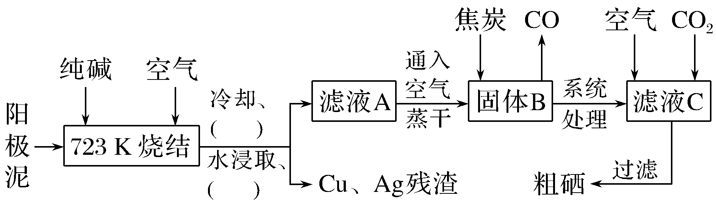

请回答下列问题：

(1)硒原子的次外层电子数为________，与硒同周期相邻元素是________(填元素名称)。

(2)已知滤液A中主要成分是Na2SeO3，可用于治疗克山病，则Na2SeO3的化学名称为________；滤液C中主要成分是Na2Se，则Na2Se的电子式为________。

(3)上述流程图中的括号内“(　　)”，按操作先后顺序依次填写的内容是________、________。

(4)写出高温下用焦炭还原固体B的化学方程式_______________________

______________________________________________________________。

(5)滤液C中析出硒的离子方程式为__________________________________

__________________________________________________________。

(6)向Na2SeO3溶液中滴加稍过量的乙酸，其离子方程式为________________________________________________________。

已知：*K*a1(H2SeO3)＝2.7×10－3、*K*a2(H2SeO3)＝2.5×10－8、*K*a(CH3COOH)＝1.8×10－5。

答案　(1)18　砷、溴　(2)亚硒酸钠　Na＋[Se,]2－Na＋

(3) 粉碎　过滤　 (4)Na2SeO4＋4CNa2Se＋4CO↑

(5)2Se2－＋O2＋2CO2===2Se↓＋2CO(或2Se2－＋O2＋4CO2＋2H2O===2Se↓＋4HCO)

(6)SeO＋CH3COOH===HSeO＋CH3COO－

解析　(1)已知硒与氧同主族，电子数为34，其中最外层有6个电子，K层有2个，L层有8个，故M层有18个电子；同周期与硒相邻的元素是砷和溴；

(2)类比Na2SO3的化学名称是亚硫酸钠，则Na2SeO3的化学名称是亚硒酸钠；类比Na2S的电子式，写出Na2Se的电子式为：Na＋[Se,]2－Na＋；

(3)水浸之前应将烧结后的固体粉碎，提高浸出率，依据“Cu、Ag残渣”可判断水浸取后的操作应是过滤；

(4)固体B为Na2SeO4，高温下用焦炭还原固体B的化学方程式为：Na2SeO4＋4CNa2Se＋4CO↑；

(5)Se2－和氧气、CO2反应生成Se，离子方程式为：2Se2－＋O2＋2CO2===2Se↓＋2CO(或2Se2－＋O2＋4CO2＋2H2O===2Se↓＋4HCO)；

(6)依题意可知，酸性H2SeO3>CH3COOH>HSeO，故向Na2SeO3溶液中滴加稍过量的乙酸，其离子方程式为SeO＋CH3COOH===HSeO＋CH3COO－。

2.随着人们对硒的性质深入认识及产品硒的纯度提高，硒的应用范围越来越广。某科学小组以硫铁矿生产硫酸过程中产生的含硒物料(主要含S、Se、Fe2O3、CuO、ZnO、SiO2等)提取硒，设计流程如下：

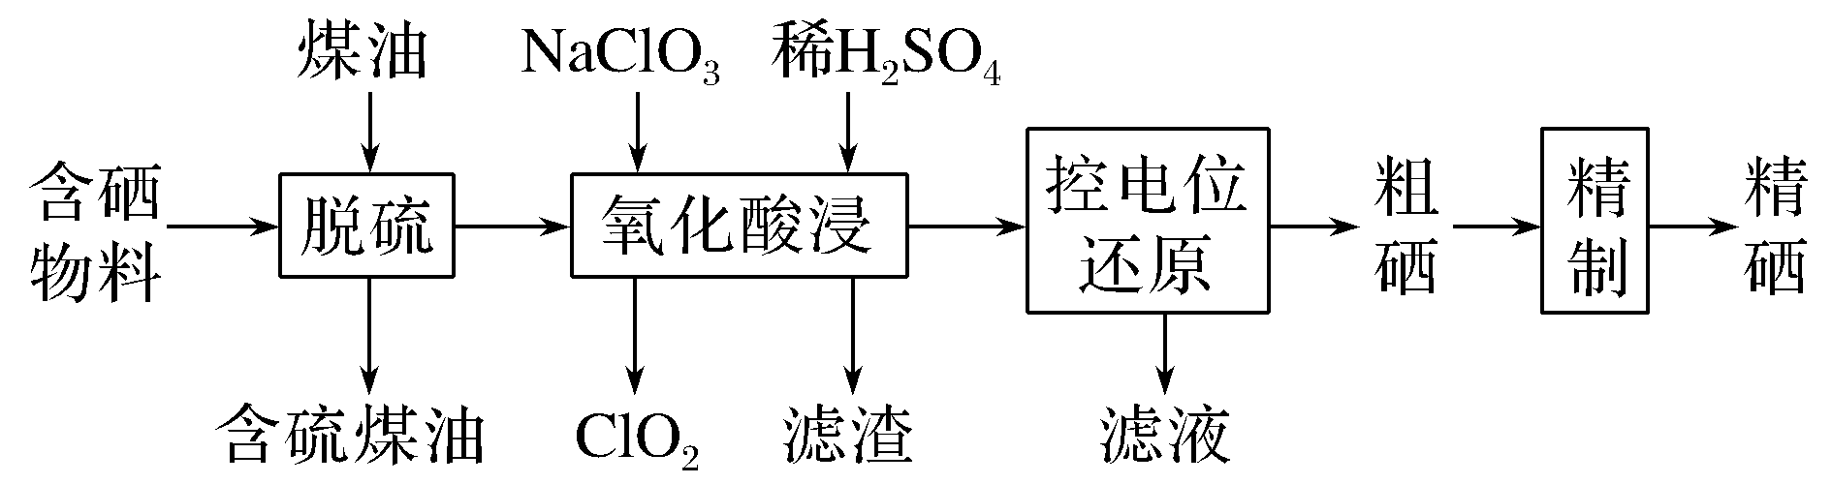

回答下列问题：

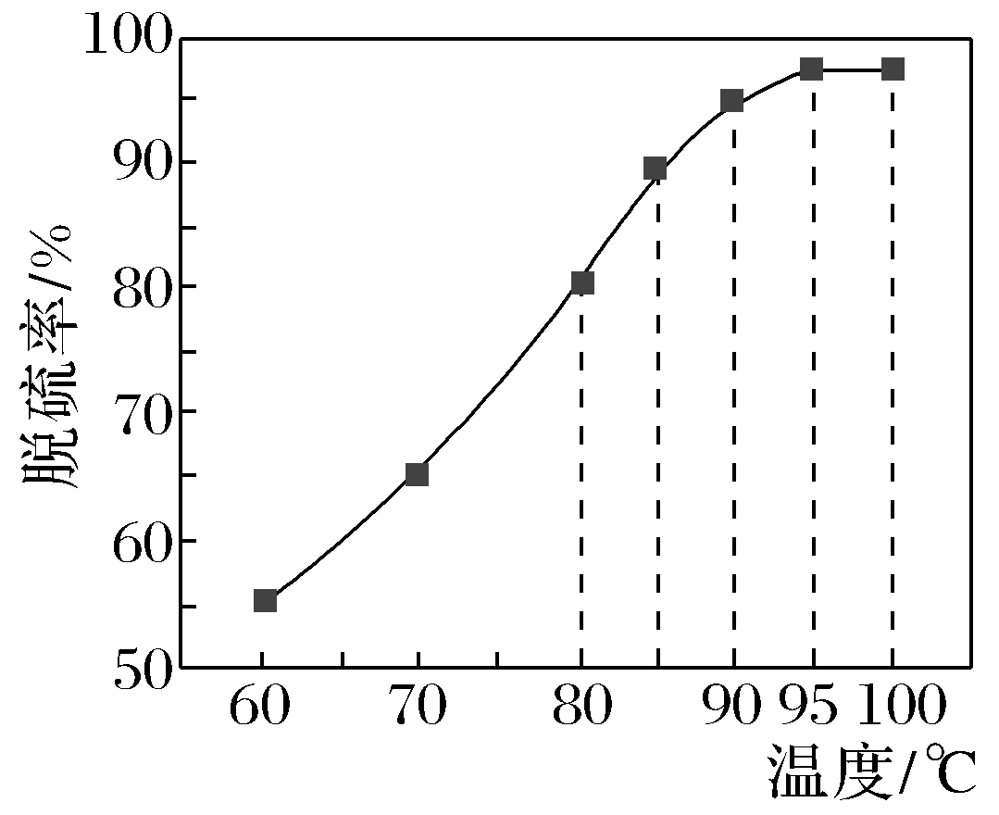

(1)“脱硫”时，测得脱硫率随温度的变化如图。随着温度的升高，脱硫率呈上升趋势，其原因是__________________________________________________。

最佳温度是________。

(2)“氧化酸浸”中，Se转化成H2SeO3，该反应的离子方程式为___________________________________________________________。

(3)采用硫脲[(NH2)2CS]联合亚硫酸钠进行“控电位还原”，将电位高的物质先还原，电位低的物质保留在溶液中，以达到硒与杂质金属的分离。下表是“氧化酸浸”液中主要粒子的电位。

|  |  |  |  |  |  |  |
| --- | --- | --- | --- | --- | --- | --- |
| 名称 | Cu2＋/Cu | Zn2＋/Zn | Fe2＋/Fe | Fe3＋/Fe2＋ | ClO2/Cl－ | H2SeO3/Se |
| 电位/V | 0.345 | －0.760 | －0.440 | 0.770 | 1.511 | 0.740 |

①控制电位在0.740～1.511 V范围内，在氧化酸浸液中添加硫脲，可选择性还原ClO2。该过程的还原反应(半反应)式为__________________________________。

②为使硒和杂质金属分离，用亚硫酸钠还原时的最低电位应控制在________V。

(4)粗硒的精制过程：Na2SO3浸出[Se转化成硒代硫酸钠(Na2SeSO3)]→Na2S净化→H2SO4酸化等步骤。

①净化后的溶液中*c*(Na2S)达到0.026 mol·L－1，此时溶液中的*c*(Cu2＋)的最大值为________，精硒中基本不含铜。[*K*sp(CuS)＝1.3×10－36]

②硒代硫酸钠酸化生成硒的化学方程式为_________________________________

_____________________________________________________________。

(5)对精硒成分进行荧光分析发现，精硒中铁含量为32 μg·g－1，则精硒中铁的质量分数为________%，与粗硒中铁含量为0.89%相比，铁含量明显降低。

答案　(1)温度升高，单质硫在煤油中的溶解度增加

95 ℃

(2)4ClO＋ 4H＋＋Se===4ClO2↑＋ H2O ＋ H2SeO3

(3)①ClO2 ＋ 4H＋＋5e－===Cl－＋2H2O　②0.345

(4)①5.0×10－35 mol·L－1　② Na2SeSO3＋H2SO4===Na2SO4 ＋ Se↓＋ SO2↑＋ H2O

(5)3.2×10－3

解析　(1)含硒物料(主要含S、Se、Fe2O3、CuO、ZnO、SiO2等)中含有硫单质，向物料中加入煤油，硫转移到煤油中，说明硫易溶于煤油，结合脱硫率随温度的变化图曲线变化，温度越高，硫单质在煤油中的溶解度越大，且温度控制在95 ℃脱硫率最高；

(2)“氧化酸浸”中，Se在酸性条件下，与氯酸钠发生氧化还原反应转化成H2SeO3，离子反应方程式为：4ClO＋ 4H＋＋Se===4ClO2↑＋ H2O ＋ H2SeO3；

(3)①根据表格数据，控制电位在0.740～1.511 V范围内，在酸性条件下，ClO2得电子被还原为Cl－，该过程的还原反应(半反应)式为：ClO2＋4H＋＋5e－===Cl－＋2H2O；

②根据题意，电位高的物质先还原，电位低的物质保留在溶液中，以达到硒与杂质金属的分离，结合“氧化酸浸”液中主要粒子的电位表数据，金属离子的电位都低于0.345，要使硒与杂质金属的分离，最低电位要不低于0.345；

(4)①已知：*c*(Na2S)＝0.026 mol·L－1，*K*sp(CuS)＝*c*(S2－)·*c*(Cu2＋)＝1.3×10－36，*c*(Cu2＋)＝ ＝ mol×L－1＝5.0×10－35 mol·L－1；

②根据精制流程：Na2SO3浸出[Se转化成硒代硫酸钠(Na2SeSO3)]→Na2S净化→H2SO4，硒代硫酸钠与硫酸发生氧化还原反应转化为硒单质，化学方程式为：Na2SeSO3＋H2SO4===Na2SO4 ＋ Se↓＋ SO2↑＋ H2O；

(5)设精硒的质量为1 g，则1 g精硒中含有的铁的质量＝32 μg·g－1×1 g＝32 μg＝3.2×10－5 g，则精硒中铁的质量分数＝×100%＝3.2×10－3%。

3.2020年11月20日，北京硒博会全国农业展览馆1号馆盛大开幕。富硒农产品首次在京展出。硒(Se)是第四周期第ⅥA族元素，是人体内不可或缺的微量元素，H2Se是制备新型光伏太阳能电池、半导体材料和金属硒化物的重要原料。

(1)已知：①2H2Se(g)＋O2(g)2Se(s)＋2H2O(l)　Δ*H*＝*a* kJ·mol－1

②2H2(g)＋O2(g)2H2O(l)　Δ*H*＝*b* kJ·mol－1

反应H2(g)＋Se(s)H2Se(g)的反应热Δ*H*＝________ kJ·mol－1(用含*a*、*b*的代数式表示)。

(2)*T* ℃时，向一恒容密闭容器中加入3 mol H2和1 mol Se，发生反应H2(g)＋Se(s)H2Se(g)。

①下列情况可判断反应达到平衡状态的是________(填字母代号)。

a.气体的密度不变

b.*v*(H2)＝*v*(H2Se)

c.气体的压强不变

d.气体的平均摩尔质量不变

②当反应达到平衡后，将平衡混合气体通入气体液化分离器使H2Se气体转化为H2Se液体，并将分离出的H2再次通入发生反应的密闭容器中继续与Se反应时，Se的转化率会提高。请用化学平衡理论解释：____________________________。

③以5小时时得到的H2Se为产量指标，且温度、压强对H2Se产率的影响如图所示：

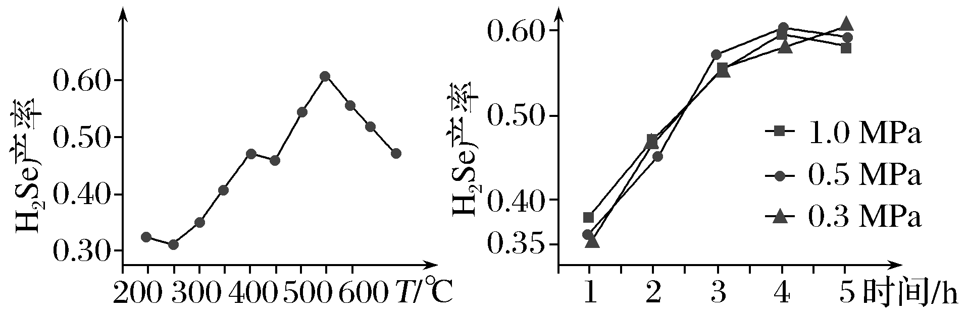

则制备H2Se的最佳温度和压强为________。

(3)工业上从含硒废料中提取硒的方法是用硫酸和硝酸钠的混合溶液处理后获得亚硒酸和少量硒酸，再与盐酸共热，硒酸转化为亚硒酸，硒酸与盐酸反应的化学方程式为___________________________________________________，

最后通入SO2析出硒单质。

(4)H2Se在一定条件下可以制备出CuSe，已知常温时CuSe的*K*sp＝7.9×10－49，CuS的*K*sp＝1.3×10－36，则反应CuS(s)＋Se2－(aq)CuSe(s)＋S2－(aq)的化学平衡常数*K*＝________(保留2位有效数字)。

答案　(1)1/2(*b*－*a*)

(2)①ad　②(移除产物H2Se后)将分离出的氢气重新通入容器中，平衡正向移动，Se的转化率提高　③550 ℃、0.3 MPa

(3)2HCl＋H2SeO4H2SeO3＋Cl2↑＋H2O

(4) 1.6×1012

解析　(1)(②－①)/2即可得H2(g)＋Se(s)===H2Se(g)，所以反应H2(g)＋Se(s)===H2Se(g)的反应热Δ*H*＝1/2(*b*－*a*)kJ·mol－1；(2)①从反应式中可以看出Se是固体，反应物与生成物中气体的物质的量为1∶1，则：a.气体密度不变时，各物质的消耗速率等于生成速率，a项正确；b.*v*(H2)始终等于*v*(H2Se)，b项错误；c.容器的压强始终不变，c项错误；d.气体的平均摩尔质量是一个变量，当气体的平均摩尔质量不变时则达到平衡状态，d项正确；②分离出生成物，生成物浓度降低，平衡会朝着增加生成物浓度的方向移动，氢气会继续和硒反应，硒的转化率提高；③由图可知，温度550 ℃、压强0.3 MPa时产率最高，故本题答案为：550 ℃、0.3 MPa；(3)根据题中所给信息，硒的化合价降低，则化合价升高的只有氯元素，反应式为：2HCl＋H2SeO4H2SeO3＋Cl2↑＋H2O；(4)将所给的两个沉淀溶解平衡相减可得总式，所以总式的平衡常数*K*＝＝＝1.6×1012。

4.某电解精炼铜的阳极泥中富含硒，主要以银、铜的硒化物形式存在。实验室利用纯碱焙烧法从中提取硒的步骤如下：

Ⅰ.分别称取20 g阳极泥，5 g Na2CO3和5 g KNO3，充分混合后置于仪器X中，在450～650 ℃范围内焙烧半小时，使硒化物转化为易溶于水的亚硒酸盐和硒酸盐；

Ⅱ.待仪器X冷却后，取出焙烧物置于小烧杯中，加入80 mL水，充分浸取后过滤，滤渣可用于提取金、银等贵金属；

Ⅲ.将Ⅱ中的滤液转移至蒸发皿中浓缩至10 mL左右，用30 mL浓盐酸酸化，将酸化后的溶液转移至100 mL烧杯中，小火加热至15 mL左右；

Ⅳ.待Ⅲ所得溶液冷却后，加入25 mL浓盐酸，滤去析出的不溶物；

Ⅴ.将Ⅳ中滤液转入100 mL锥形瓶中，通入SO2数分钟，析出红色无定形硒沉淀，经过滤、洗涤、干燥后得粗硒。

已知：浓度较大的硒酸能被浓盐酸还原为亚硒酸。

(1)步骤Ⅰ中KNO3的作用是__________________________________________。

(2)仪器X为________(填标号)。

A.烧杯 B.蒸发皿

C.瓷坩埚 D.铁坩埚

(3)步骤Ⅲ加入浓盐酸并加热浓缩的目的是_________________________。

(4)步骤V所用装置如图所示，装置A的分液漏斗中试剂为________(填“98%硫酸”.“70%硫酸”或“10%硫酸”)；装置B中发生反应的化学方程式为_______________________________________________________________；

装置C的作用是____________________________________________________。

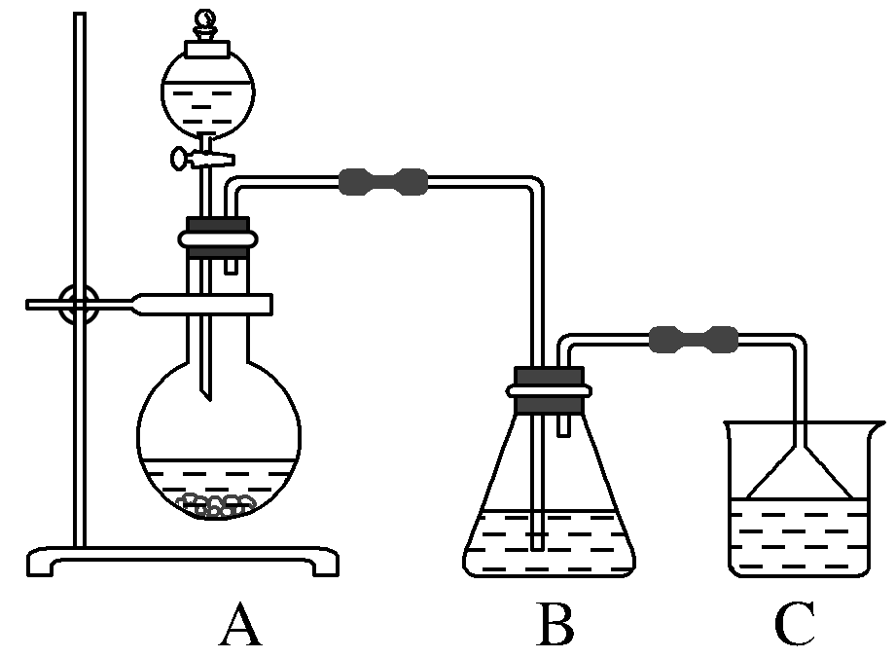

(5)测定粗硒中硒的含量的操作步骤如下：

Ⅰ.用浓H2SO4将样品中的Se氧化为SeO2；

Ⅱ.用KI溶液还原SeO2为Se，同时生成I2；

Ⅲ.以淀粉为指示剂，用Na2S2O3标准溶液滴定Ⅱ中生成的I2(I2＋2S2O===2I－＋S4O)。

滴定终点的现象是_______________________________________________。

实验中准确称量*m* g粗硒样品，滴定中消耗*c* mol·L－1的Na2S2O3溶液*V* mL，则粗硒样品中硒的质量分数表达式为________。

答案　(1)氧化剂　(2)D

(3)使硒酸盐与亚硒酸盐转化成相应的酸，并获得浓度较大的亚硒酸

(4)70%硫酸　H2SeO3＋2SO2＋H2O===Se↓＋2H2SO4　吸收多余SO2，防止污染空气；防止发生倒吸

(5)溶液蓝色褪去且半分钟内不恢复原色　×100%(或%)

解析　(1)焙烧过程中，发生化学反应，硝酸钾作为氧化剂参与反应将硒化物转化为易溶于水的亚硒酸盐和硒酸盐；

(2)焙烧温度较高，容器需要耐高温，且不能与容器内物质发生化学反应，故只有D符合题意；

(3)加入盐酸酸化，将亚硒酸盐酸化为亚硒酸，同时将硒酸盐转化为亚硒酸盐并酸化为亚硒酸；

(4)装置A的分液漏斗中试剂为70%硫酸；装置A向装置B中通入SO2，利用二氧化硫的还原性还原亚硒酸为Se，同时二氧化硫被氧化为硫酸，H2SeO3＋2SO2＋H2O===Se↓＋2H2SO4；装置C防止生成多余的SO2溢出污染环境，防倒吸；

(5)用淀粉作为滴定I2的指示剂，淀粉在I2溶液中显蓝色，待滴定终点将I2消耗完则蓝色消失；根据题意知滴定过程中消耗Na2S2O3(*Vc*/1 000) mol，则消耗的I2为(*Vc*/2 000) mol，1 mol SeO2被还原，可以生成2 mol I2，则SeO2为(*Vc*/4 000) mol，Se的摩尔质量为79 g/mol，则粗硒中硒的含量为：×100%(或%)。

5.纳米CdSe(硒化镉)可用作光学材料。在一定条件下，由Na2SO3和Se(硒与S为同族元素)反应生成Na2SeSO3(硒代硫酸钠)；再由CdCl2形成的配合物与Na2SeSO3反应制得CdSe纳米颗粒。流程图如下：

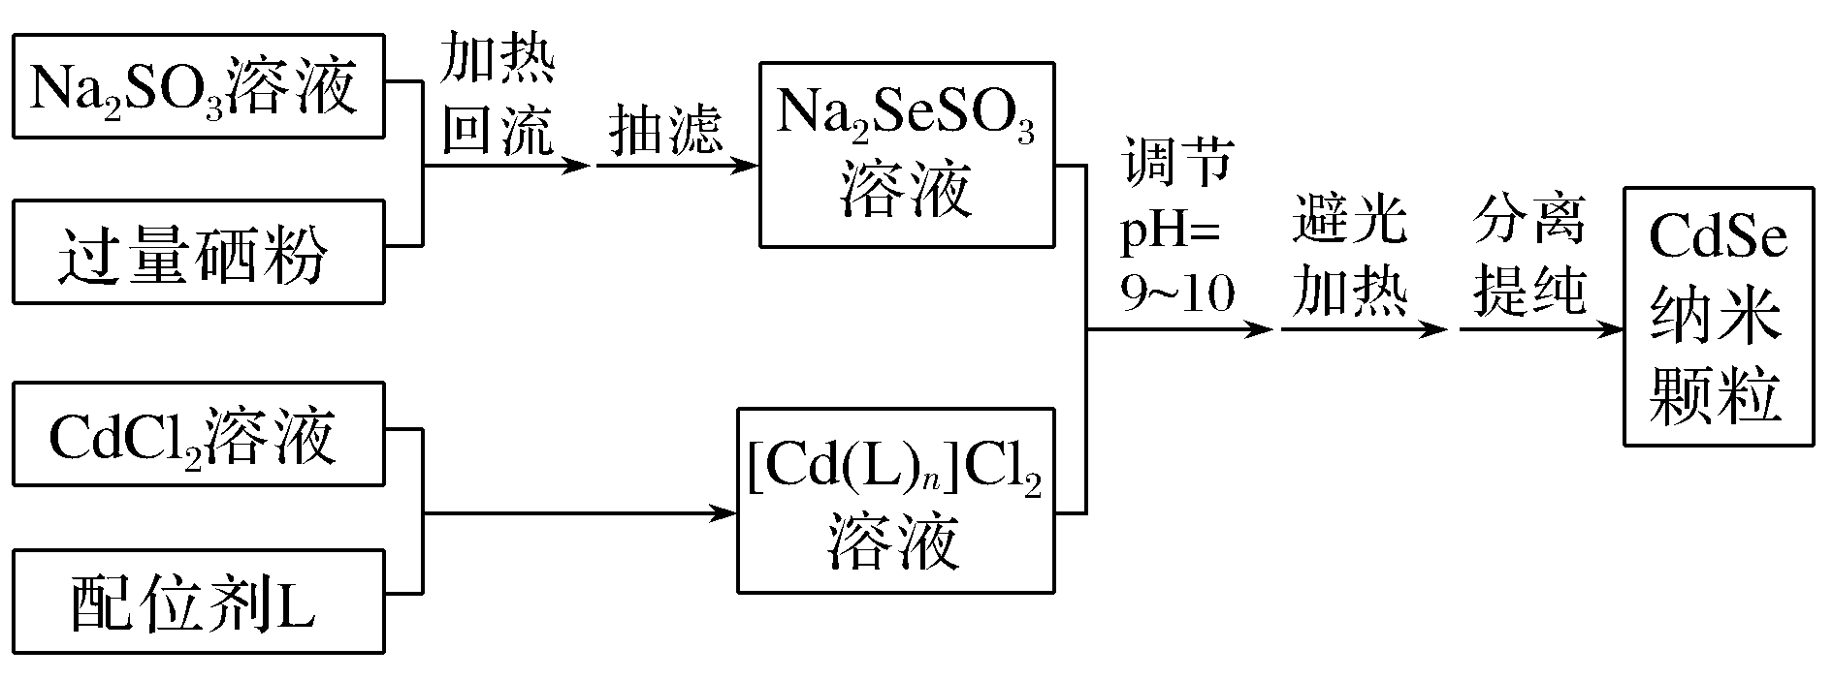

注：①CdCl2能与配位剂L形成配合物[Cd(L)*n*]Cl2

[Cd(L)*n*]Cl2＝[Cd(L)*n*]2＋＋2Cl－；[Cd(L)*n*]2＋Cd2＋＋*n*L

②纳米颗粒通常指平均粒径为1～100 nm的粒子

请回答：

(1)下图加热回流装置中，仪器a的名称是________，进水口为________(填1或2)

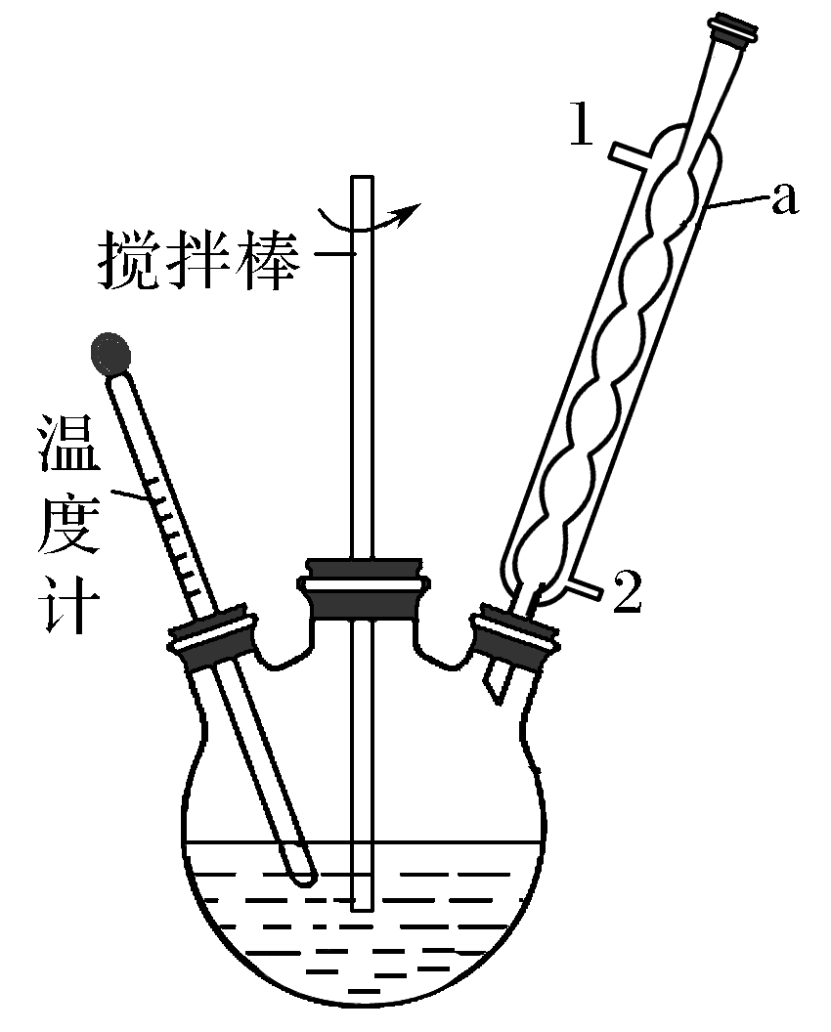

图1

(2)研究表明，CdSe的生成分两步：①SeSO在碱性条件下生成HSe－；②HSe－与Cd2＋反应生成CdSe。完成第①步反应的离子方程式 SeSO＋________===HSe－＋________。写出第②步反应的离子方程式_______________________。

(3)CdSe纳米颗粒的大小影响其发光性质。某研究小组在一定配位剂浓度下，探究了避光加热步骤中反应时间和温度对纳米颗粒平均粒径的影响，如图2所示；同时探究了某温度下配位剂浓度对纳米颗粒平均粒径的影响，如图3所示。

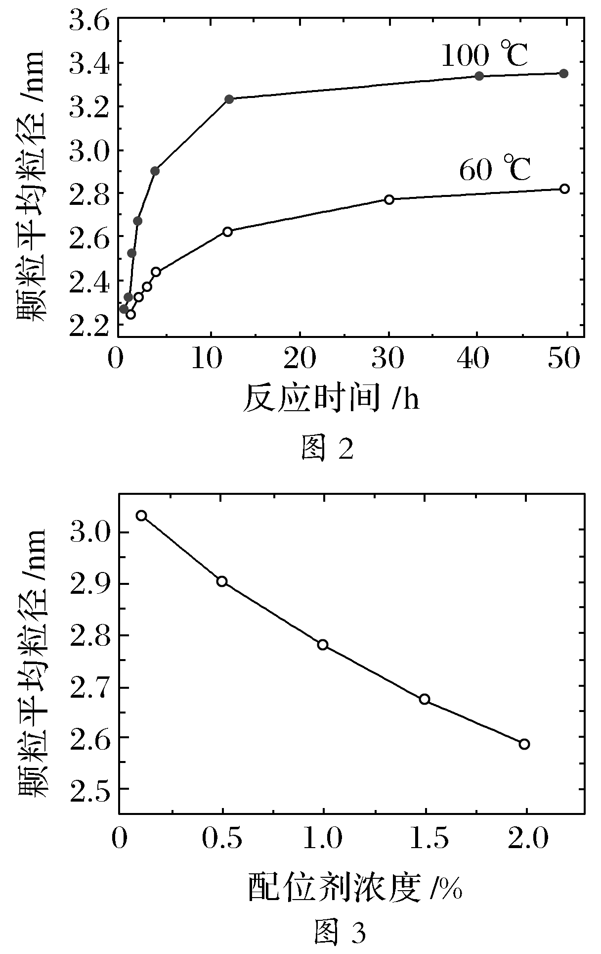

下列说法正确的是________。

A.改变反应温度和反应时间，可以得到不同发光性质的CdSe纳米颗粒

B.在图2所示的两种温度下，只有60 ℃反应条件下可得到2.7 nm的CdSe纳米颗粒

C.在其它条件不变时，若要得到较大的CdSe纳米颗粒，可采用降低温度的方法

D.若要在60 ℃得到3.0 nm的CdSe纳米颗粒，可尝试降低配位剂浓度的方法

答案　(1)冷凝管　2　(2)OH－　SO　HSe－＋OH－＋Cd2＋===CdSe＋H2O　(3)AD

解析　(1)根据装置图可知仪器名称，根据采用逆流冷却效果好判断进水口；(2)根据元素守恒和电荷守恒书写离子方程式；(3)结合图像曲线变化趋势分析解答。

(1)根据装置图可知仪器a的名称为冷凝管，根据采用逆流冷却效果好可知，进水口应为2；(2)①SeSO在碱性条件下生成HSe－，反应的离子方程式为SeSO＋OH－===HSe－＋SO；②HSe－与Cd2＋反应生成CdSe，反应的离子方程式为HSe－＋OH－＋Cd2＋===CdSe＋H2O；(3)A.根据图2可知，改变反应温度和反应时间，可以得到平均粒径不同的CdSe纳米颗粒，A正确；B.在图2所示的两种温度下，100 ℃、60 ℃反应条件下都可得到2.7 nm的CdSe纳米颗粒，B错误；C.根据图2可知，在其它条件不变时，温度越大，得到的CdSe纳米颗粒越大，C错误；D.根据图2和图3可知，在60 ℃得不到3.0 nm的CdSe纳米颗粒，所以如果想要得到3.0 nm的CdSe纳米颗粒，可尝试降低配位剂浓度的方法，D正确。